ДОШКОЛЬНЫЕ ГРУППЫ
при Муниципальном бюджетном общеобразовательном учреждении
«Средняя школа № 10» аула Козет Тахтамукайского района Республики Адыгея

Основная
образовательная
программа дошкольного образования
ОРГАНИЗАЦИОННЫЙ РАЗДЕЛ

Книга 7

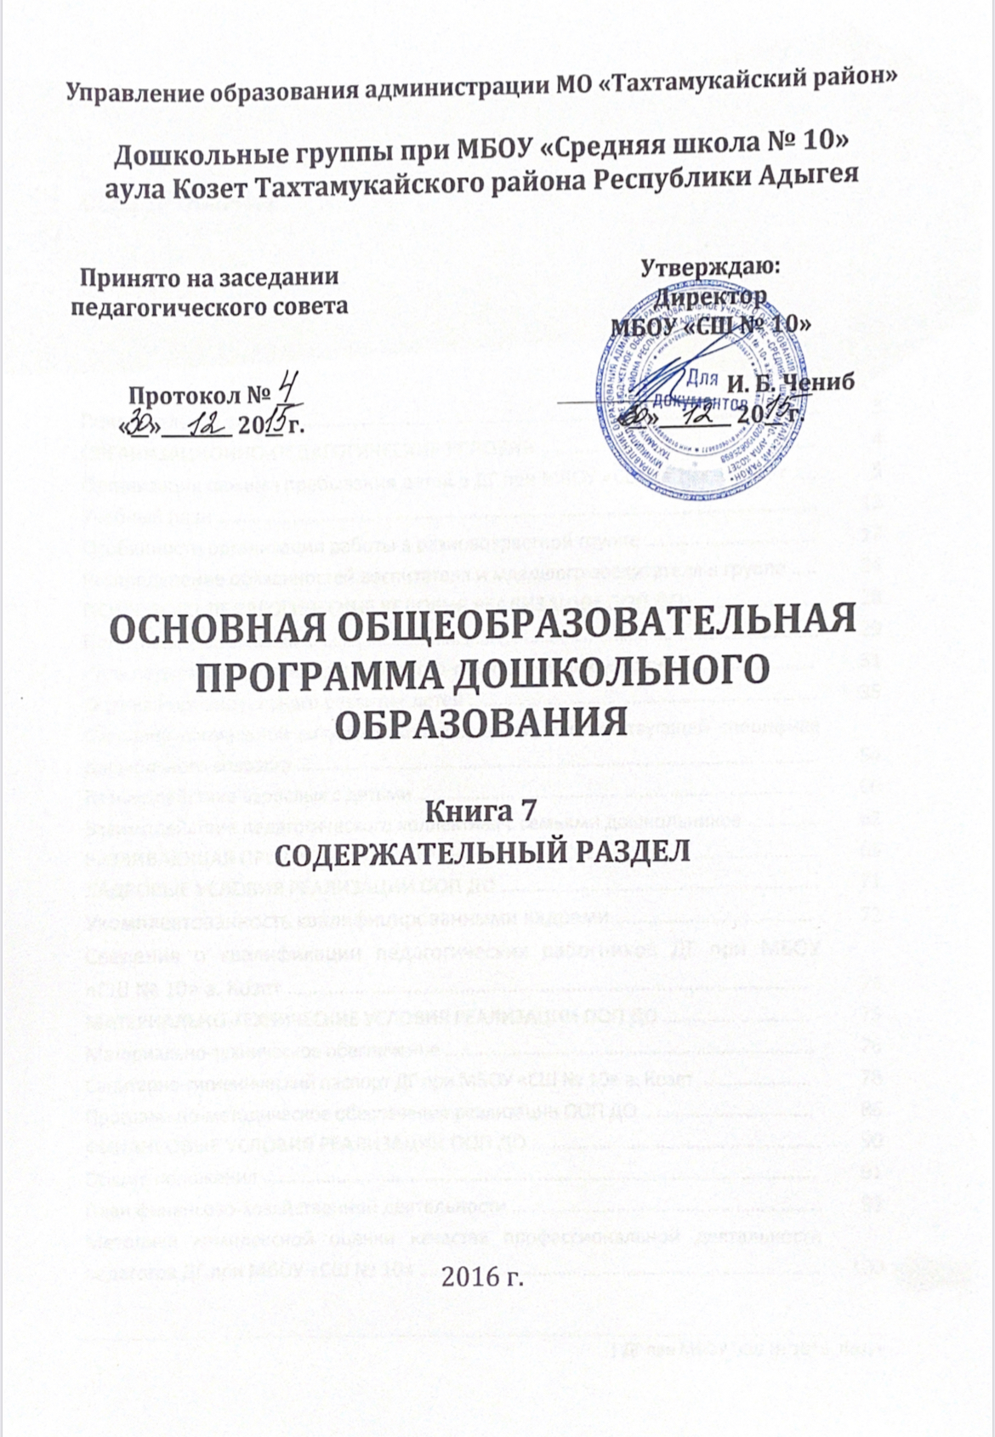
СОДЕРЖАНИЕ

2
Пояснительная записка ………………………………………………………………………………………….. | 3
ОРГАНИЗАЦИОННО-ПЕДАГОГИЧЕСКИЕ УСЛОВИЯ ………………………………………………. | 4
Организация режима пребывания детей в ДГ при МБОУ «СШ № 10» а. Козет ….. | 5
Учебный план …………………………………………………………………………………………………………. | 12
Особенности организации работы в разновозрастной группе ……………………………. | 17
Распределение обязанностей воспитателя и младшего воспитателя в группе ….. | 24
ПСИХОЛОГО-ПЕДАГОГИЧЕСКИЕ УСЛОВИЯ РЕАЛИЗАЦИИ ООП ДО …………………….. | 28
Пояснительная записка ………………………………………………………………………………………….. | 29
Роль педагога в организации психолого-педагогических условий ……………………… | 31
Оценка индивидуального развития детей ……………………………………………………………. | 35
Создание социальной ситуации развития детей, соответствующей специфике  дошкольного возраста …………………………………………………………………………………………… | 54
Взаимодействие взрослых с детьми ……………………………………………………………………… | 60
Взаимодействие педагогического коллектива с семьями дошкольников ………….. | 62
РАЗВИВАЮЩАЯ ПРЕДМЕТНО-ПРОСТРАНСТВЕННАЯ СРЕДА ….…………………………… | 65
КАДРОВЫЕ УСЛОВИЯ РЕАЛИЗАЦИИ ООП ДО ………………………………………………………. | 71
Укомплектованность квалифицированными кадрами ………………………………. | 72
Сведения о квалификации педагогических работников ДГ при МБОУ  «СШ № 10» а. Козет …………………………………………………………………………………….. | 74
МАТЕРИАЛЬНО-ТЕХНИЧЕСКИЕ УСЛОВИЯ РЕАЛИЗАЦИИ ООП ДО ………………………… | 75
Материально-техническое обеспечение …………………………………………………………………. | 76
Санитарно-гигиенический паспорт ДГ при МБОУ «СШ № 10» а. Козет ………………….. | 78
Программно-методическое обеспечение реализации ООП ДО …………………………….. | 86
ФИНАНСОВЫЕ УСЛОВИЯ РЕАЛИЗАЦИИ ООП ДО …………………………………………………. | 90
Общие положения …………………………………………………………………………………………………. | 91
План финансово-хозяйственной деятельности …………………………………………………….. | 93
Методика комплексной оценки качества профессиональной деятельности  педагогов ДГ при МБОУ «СШ № 10» ……………………………………………………………………… | 100

ПОЯСНИТЕЛЬНАЯ ЗАПИСКА
Для реализации Основной образовательной программы дошкольного обра- зования в Дошкольных группах при Муниципальном бюджетном образователь- ном учреждении «Средняя школа № 10» аула Козет Тахтамукайского района Рес- публики Адыгея формируется социальная ситуация развития для участников об- разовательных отношений, представляющая собой совокупность психолого- педагогических, кадровых, материально-технических и финансовых условий, ин- тегративным результатом которых является создание развивающей предметно- пространственной образовательной среды, которая:
- гарантирует охрану и укрепление физического и психического здоровья детей;
- обеспечивает эмоциональное благополучие детей;
- способствует профессиональному развитию педагогических работников;
- создаёт условия для развивающего вариативного дошкольного образова-

ния;

- обеспечивает открытость дошкольного образования;
- создаёт условия для участия родителей (законных представителей) в обра-

зовательной деятельности.
Организационный раздел содержит описание:
  - материально-технического обеспечения ООП ДО ДГ при МБОУ
«СШ № 10» а. Козет;
  - кадрового обеспечения реализации ООП ДО;
  - обеспеченности методическими материалами;
  - средствами обучения и воспитания;
  - включает режим дня, учебный план, особенности традиционных собы- тий, праздников, мероприятий, особенности организации развивающей пред- метно-пространственной среды.

3

ОРГАНИЗАЦИОННО-
ПЕДАГОГИЧЕСКИЕ УСЛОВИЯ РЕАЛИЗАЦИИ
Основной образовательной программы дошкольного
образования

4

Организация образовательного процесса в Дошкольных группах при МБОУ «СШ № 10» а. Козет регламентируется длительностью пребывания детей в группах: пребывание детей на протяжении всего дня (10,5 часов) в соответст- вии с требованиями СанПиН 2.4.1.3049-13 от 15.05.2013 г. № 26 «Санитарно- эпидемиологические требования к устройству, содержанию и организации ре- жима работы дошкольных образовательных организаций»
ОРГАНИЗАЦИЯ РЕЖИМА
ПРЕБЫВАНИЯ ДЕТЕЙ
В ДОШКОЛЬНЫХ ГРУППАХ ПРИ МБОУ «СШ № 10»
ОБЩИЕ ПОЛОЖЕНИЯ
В теплое время года (сентябрь, октябрь, апрель, май) в хорошую погоду прием детей проводится на улице.
Прогулки организовываются 2 раза в день: в первую половину дня и во вторую половину дня – после дневного сна или перед уходом детей домой.
Продолжительность ежедневных прогулок составляет 3 – 4 часа. При температуре воздуха ниже минус 15°С и скорости ветра более 7 м/с продолжи- тельность прогулки сокращается.
Для детей от 1,5 до 3 лет дневной сон организуют однократно продолжи- тельностью не менее 3 часов.
Продолжительность непрерывной организованной образовательной дея- тельности:
для детей от 2 до 3 лет – 8 – 10 мин,
для детей от 3 до 4 лет – не более 15 минут, для детей от 4 до 5 лет – не более 20 минут, для детей от 5 до 6 лет – не более 25 минут, для детей от 6 до 7 лет – не более 30 минут.
Максимально допустимый объем образовательной нагрузки в первой половине дня
для детей от 2 до 3 лет – 16 мин,
для детей от 3 до 4 лет не превышает 30 минут,
для детей от 4 до 5 лет не превышает 40 минут, 5
для детей от 5 до 6 лет не превышает 45 минут,
для детей от 6 до 7 лет – 1,5 часа.

Продолжительность образовательной деятельности во второй поло- вине дня:
для детей от 2 до 3 лет – 10 мин для детей от 3 до 4 лет – 15 мин для детей от 4 до 5 лет – 20 мин для детей от 5 до 6 лет – 25 мин для детей от 6 до 7 лет – 30 мин.
В середине времени, отведенного на непрерывную образовательную деятельность, проводят физкультурные минутки. Перерывы между периодами непрерывной образовательной деятельности – не менее 10 минут.
Образовательная деятельность с детьми старшего дошкольного возраста может осуществляться во второй половине дня после дневного сна. Её про- должительность составляет не более 25 – 30 минут в день.
В середине непосредственно образовательной деятельности статическо- го характера проводятся физкультурные минутки.
Образовательная деятельность, требующая повышенной познавательной активности и умственного напряжения детей, организуется в первую половину дня. Для профилактики утомления детей проводятся физкультурные, музы- кальные занятия, ритмика и т. п.
В середине года (январь) для воспитанников организуются недельные каникулы, во время которых проводят непосредственно образовательную дея- тельность только эстетически-оздоровительного цикла (музыкальные, спортив- ные, изобразительного искусства).
В летний период непосредственно образовательную деятельность не проводят. Предпочтение отдается спортивным и подвижным играм, спортив- ным праздникам, экскурсиям, увеличивается продолжительность прогулок.
Непосредственно образовательная деятельность, требующие повышен- ной познавательной активности и умственного напряжения детей, проводят в первую половину дня и в дни наиболее высокой работоспособности детей (вторник, среда). Для профилактики утомления детей ее сочетают с образова- тельной деятельностью, направленной на физическое и художественно- эстетическое развитие детей.
Весь образовательный процесс в ДГ при МБОУ «СШ № 10» а. Козет стро- ится на основе дифференцированного подхода к ребенку, с учетом степени его морфологической зрелости, типа высшей нервной системы и группы здоровья. Такой подход предупреждает возможные отрицательные влияния разнообраз- ных видов нагрузок в режиме дня на здоровье ребенка.
При осуществлении планирования учитывались:
  - общий объем организованной образовательной деятельности в неделю; 6
  - продолжительность периодов непрерывной непосредственно образо- вательной деятельности;

  - количество периодов непрерывной организованной образовательной деятельности в течение дня;
  - распределение периодов непрерывной организованной образователь- ной деятельности в течение дня (в первую и во вторую половину);
  - перерывы между периодами непрерывной организованной образова- тельной деятельности;
  - основные виды деятельности детей в конкретные периоды непрерыв- ной организованной образовательной деятельности в течение дня, недели и их чередование;
  - образовательные области, задачи которых решаются в каждый из кон- кретных периодов непрерывной организованной образовательной деятельно- сти;
  - формы работы, в которых осуществляется организованной образова-
тельная деятельность.

Прогулка
Прогулка является надежным средством укрепления здоровья детей и профилактики утомления. На прогулке они имеют возможность удовлетворить свою потребность в двигательной активности (в самостоятельных и организо- ванных подвижных, спортивных играх и упражнениях).

Воспитатель
  - не имеет право сокращать время прогулок;
  - обеспечивает достаточное пребывание детей на свежем воздухе в соот- ветствии с режимом дня;
  - способствует формированию навыков самообслуживания, умения акку- ратно складывать одежду в определенном порядке с целью помочь детям со- бираться быстрее и увеличить время пребывания на свежем воздухе;
  - организует прогулку.
Прогулка состоит из следующих частей:
  - самостоятельная двигательная активность – 35% времени прогулки;
  - самостоятельная познавательная активность – 50%;
  - совместная деятельность взрослого с детьми (двигательная активность и игра) – 50%.
Подвижные игры проводят в конце прогулки перед возвращением детей в помещения детского сада.

Ежедневное чтение
В режиме дня выделено постоянное время ежедневного чтения детям. В круг чтения входят:
  - художественная литература; 7
  - познавательные книги;
  - детские иллюстрированные энциклопедии;

  - рассказы для детей по истории и культуре родной страны и зарубежных стран.

Требования к организации чтения книг:
  - чтение нельзя превращать в занятие – у ребенка всегда должен быть выбор: слушать или заниматься своими делами;
  - чтение должно сопровождаться обсуждением прочитанного, что помо- гает на примере литературных героев воспитывать в детях социально- нравственные качества, избегая нудных и бесполезных поучений и нотаций.
Задача педагога – сделать процесс чтения увлекательным и интересным для всех детей.

Дневной сон
Быстрому засыпанию и глубокому сну способствуют
  - разнообразная активная деятельность детей во время бодрствования;
  - спокойные занятия, снимающие перевозбуждение, перед отходом ко сну;
  - спокойная, тихая обстановка в помещении, где спят дети;
  - постоянный приток свежего воздуха в спальное помещение.

8

РЕЖИМ ДНЯ МЛАДШЕЙ РАЗНОВОЗРАСТНОЙ ГРУППЫ
ДГ при МБОУ «СШ № 10» а. Козет

Прием и осмотр, игры | 7.30-8.15
Утренняя гимнастика | 8.15- 8.25
Гигиенические процедуры перед завтраком | 8.25-9.00
Завтрак | 9.00-9.20
Занятия (общая длительность, включая перерывы) | 9.20-10.00
Второй завтрак | 10.00-10.20
Подготовка к прогулке, прогулка | 10.20-11.40
Гигиенические процедуры перед обедом | 11.50-12.00
Обед | 12.00-12.30
Гигиенические процедуры после обеда, перед сном  Чтение художественной литературы | 12.30-13.00
Сон | 13.00-15.00
Подъем, гигиенические процедуры | 15.00-15.30
Полдник | 15.30-16.00
Познавательно-игровая деятельность. Занятие | 16.00-16.15
Чтение художественной литературы | 16.15-16.30
Подготовка к вечерней прогулке, прогулка | 16.30-18.00
Уход детей домой | 18.00

9

РЕЖИМ ДНЯ СТАРШЕЙ РАЗНОВОЗРАСТНОЙ ГРУППЫ
ДГ при МБОУ «СШ № 10» а. Козет

Прием и осмотр, игры | 7.30-8.15
Утренняя гимнастика | 8.15- 8.25
Подготовка к завтраку, завтрак | 8.25-8.50
Занятия (общая длительность, включая перерывы) | 8.50-10.20
Подготовка к прогулке, прогулка | 10.20-11.40
Возвращение с прогулки, игры | 11.40-11.50
Подготовка к обеду, обед | 12.15-12.50
Подготовка ко сну, дневной сон  Чтение художественной литературы | 12.50-15.00
Подъем, воздушные и водные процедуры, игры | 15.00-15.25
Подготовка к полднику, полдник | 15.25-15.50
Игры, занятия, самостоятельная деятельность | 15.50-16.15
Чтение художественной литературы | 16.15-16.40
Подготовка к прогулке, прогулка | 16.40-18.00
Уход детей домой | 18.00

10

РЕЖИМ ДВИГАТЕЛЬНОЙ АКТИВНОСТИ

Виды двигательной активности  в режиме дня | Возрастные группы / временные отрезки (мин)
 | Младшая группа | Средняя группа | Старшая группа | Подготови- тельная  группа
Подвижные игры во время  утреннего приема детей | Ежедневно  3-5 мин | Ежедневно  5-7 мин | Ежедневно  7-10 мин | Ежедневно  10-12 мин
Утренняя гимнастика | Ежедневно  6 мин | Ежедневно  8мин | Ежедневно  10 мин | Ежедневно  10 мин
Физкультурные занятия | 2 раза в неделю в зале, 1 раз на улице
 | 15 мин | 20 мин | 25 мин | 30 мин
Музыкальные занятия | 2 раза в неделю
 | 15 мин | 20 мин | 25 мин | 30 мин
Физкультминутки | Ежедневно  2-3 мин | Ежедневно  2-3 мин | Ежедневно  2-3 мин | Ежедневно  2-3 мин
Двигательные разминки во время перерыва между за-  нятиями | Ежедневно 3 мин | Ежедневно 3 мин | Ежедневно 5 мин | Ежедневно 5 мин
Подвижные игры на про-  гулке (утром и вечером) | Ежедневно  10+10 мин | Ежедневно  10+10 мин | Ежедневно  15+15 мин | Ежедневно  15+15 мин
Гимнастика после сна | Ежедневно  6 мин | Ежедневно  8 мин | Ежедневно  до 10 мин | Ежедневно  до 10 мин
Физкультурный досуг | 1 раз в месяц  20 мин | 1 раз в месяц  20 мин | 1 раз в месяц  30 мин | 1 раз в месяц  30 мин
Спортивный праздник | 2 раза в год  20 мин | 2 раза в год  20 мин | 2 раза в год  30 мин | 2 раза в год  35 мин
Итого в день | не менее 50 % всего объема  суточной двигательной активности
 | 50 мин | 55 мин | 1 час | 1 час 10 мин
Самостоятельная двигательная  деятельность детей | Ежедневно, характер и продолжительность зависит от индивидуальных данных потребностей детей
Рациональный двигательный режим, физические упражнения и закаливающие мероприятия осуществляются с учетом состояния здоровья детей, их возрастными возможностями и сезона- ми года
Объем двигательной активности детей 5 – 7 лет в организованных формах оздоровительно- воспитательной деятельности до 6 – 8 часов в неделю.
Двигательная активность в организованных формах деятельности составляет не менее 50% всего объема суточной двигательной активности.

11

УЧЕБНЫЙ ПЛАН
Учебный план Дошкольных групп при Муниципальном бюджетном обра- зовательном учреждении «Средняя школа № 10» аула Козет Тахтамукайского района Республики Адыгея, реализующих основную общеобразовательную программу дошкольного образования, составлен в соответствии с:
  - Федеральным законом Российской Федерации от 29.12.2012 № 273-ФЗ
«Об образовании в Российской Федерации»;
  - Санитарно-эпидемиологическими правилами и нормативами СанПиН 2.4.1.3049-13 «Санитарно-эпидемиологические требования к устройству, со- держанию и организации режима работы в дошкольных организациях», ут- верждёнными постановлением Главного государственного санитарного врача Российской Федерации от 15.05.2013 г. № 26;
  - Приказом Министерства образования и науки Российской Федерации от 30.08.2013 № 1014 «Об утверждении порядка организации и осуществления образовательной деятельности по основным общеобразовательным програм- мам - образовательным программам дошкольного образования».
Учебный план ДГ при МБОУ «СШ № 10» определяет объём времени об- разовательной деятельности (основной и дополнительной).
Распределение количества занятий основано на принципах:
  - соблюдение права воспитанников на дошкольное образование;
  - интеграции и вариативности, которое обеспечивает использование в педагогическом процессе модульный подход;
  - соотношение между инвариантной (не менее 60% от общего норматив- ного времени, отводимого на освоение основной образовательной программы дошкольного образования) и вариативной (не более 40% от общего норматив- ного времени, отводимого на освоение основной образовательной программы дошкольного образования) частями учебного плана;
  - сохранение преемственности между инвариантной (обязательной) и ва- риативной (модульной) частями.

12

Отражение специфики ДГ при МБОУ «СШ № 10»:
  - учёт видовой принадлежности ДОУ – общеразвивающего вида;
  - учёт особенностей возрастной структуры – в ДОУ функционируют следую- щие разновозрастные группы:
младшая разновозрастная группа (2 – 4,5 года) старшая разновозрастная группа (4,5 – 7 лет)
  - ориентирование на реализацию социального заказа на образователь- ные услуги.
Объём учебной нагрузки в течение недели соответствует санитарно- эпидемиологическим требованиям к устройству, содержанию и организации ре- жима работы дошкольных образовательных учреждений СанПиН 2.4.1.3049-13.

Количество занятий (ежедневно):
для детей третьего года жизни - 2 для детей четвертого года жизни - 2 для детей пятого года жизни - 2
для детей шестого года жизни - 3 для детей седьмого года жизни - 3
Общая учебная нагрузка∗ при 10,5-часовом пребывании (количество обяза- тельных занятий в неделю) по всем направлениям развития составляет:
для детей третьего года жизни – 10; для детей четвертого года жизни – 11; для детей пятого года жизни – 11;
для детей шестого года жизни – 14; для детей седьмого года жизни – 15.
Учебная нагрузка определена с учётом необходимого требования – со- блюдение минимального количества занятий на изучение каждой образова- тельной области.
Учебный год начинается 1 сентября текущего года и завершается 31 мая следующего года в соответствии с календарным учебным графиком. С 1 июня по 31 августа летний оздоровительный период.
В учебный план включены пять направлений, обеспечивающие развитие и образование детей:
  - социально-коммуникативное развитие,
  - познавательное развитие,
  - речевое развитие,
  - художественно-эстетическое развитие,
  - физическое развитие.
Данные направления развития и образования детей являются и образо- вательными областями.
13

- СанПиН 2.4.1.2660-10 (с изменениями СанПиН 2.4.1.2791-10) «12.14. Непосредственно образовательная деятельность физкультурно-оздоровительного и эстетического цикла должна занимать не менее 50% общего
времени, отведенного на непосредственно образовательную деятельность».

Социально-коммуникативное развитие направлено на:
  - усвоение норм и ценностей, принятых в обществе, включая моральные и нравственные ценности;
  - развитие общения и взаимодействия ребёнка со взрослыми и сверстни-
ками;
  - становление самостоятельности, целенаправленности и саморегуляции
собственных действий;
  - развитие социального и эмоционального интеллекта, эмоциональной отзывчивости, сопереживания;
  - формирование уважительного отношения и чувства принадлежности к своей семье и к сообществу детей и взрослых в организации;
  - формирование позитивных установок различным видам труда и творче-

ства;

- формирование основ безопасного поведения в быту, социуме, природе.
Познавательное развитие направлено на:
- развитие интересов детей, любознательности и познавательной моти-

вации;
  - формирование познавательных действий, становление сознания;
  - развитие воображения и творческой активности;
  - формирование первичных представлений о себе, других людях, объек- тах окружающего мира, о свойствах и отношениях объектов окружающего мира (форме, цвете, размере, материале, звучании, ритме, темпе, числе, части и це- лом, пространстве и времени, движении и покое, причинах и следствиях);
  - формирование первичных представлений о малой родине и Отечестве, представлений о социокультурных ценностях нашего народа, об отечественных традициях и праздниках;
  - формирование первичных представлений о планете Земля как общем доме людей, об особенностях её природы, многообразии стран и народов мира.
Речевое развитие направлено на:
  - овладение речью как средством общения и культуры;
  - обогащение активного словаря;
  - развитие связной, грамматически правильной диалогической и моноло- гической речи;
  - развитие речевого творчества;
  - развитие звуковой и интонационной культуры речи, фонематического слуха;
  - знакомство с книжной культурой, детской литературой, понимание на слух текстов различных жанров детской литературы;
  - формирование звуковой аналитической активности как предпосылки обучения грамоте. 14

Художественно-эстетическое развитие направлено на:
  - формирование предпосылок ценностно-смыслового восприятия и по- нимания произведений искусства (словесного, музыкального, изобразительно- го), мира природы;
  - становление эстетического отношения к окружающему миру;
  - формирование элементарных представлений о видах искусства;
  - восприятие музыки, художественной литературы, фольклора;
  - стимулирование сопереживания персонажам художественных произве- дений;
  - реализация самостоятельной творческой деятельности детей (изобрази- тельной, конструктивно-модельной, музыкальной и др.).
Физическое развитие направлено на:
  - приобретение опыта в следующих видах деятельности детей: двига- тельной, направленной на координации и гибкости;
  - способствующих правильному формированию опорно-двигательной системы организма, развитию равновесия, координации движения, крупной и мелкой моторики обоих рук, а так же с правильным, не наносящим ущерба ор- ганизму, выполнением основных движением (ходьба, бег, мягкие прыжки, по- вороты в обе стороны);
  - формирование начальных представлений о некоторых видах спорта, ов- ладение подвижными играми с правилами;
  - становление ценностей здорового образа жизни, овладение его эле- ментарными нормами и правилами (в питании, двигательном режиме, закали- вании, при формировании полезных привычек и др.).
Каждой образовательной области соответствуют различные виды органи- зованной образовательной деятельности (ООД), название и содержание кото- рых, определяет Основная общеобразовательная программа ДГ при МБОУ
«СШ № 10», разработанная на основе комплексной программы под редакцией
«От рождения до школы» (под ред. Е. Н. Веракса и др.) и с учётом парциальной программы экологического образования дошкольников «Живая экология» А. И. Ивановой.
Данный учебный план гарантирует подготовку детей к школьному обуче-
нию.

15

УЧЕБНЫЙ ПЛАН
Образовательная  область | Тематические  блоки | Возраст детей (лет)
 |  | 2-3 | 3-4 | 4-5 | 5-6 | 6-7
Организованная образовательная деятельность
Познавательное развитие | Формирование элементарных математических  представлений | 1 | 1 | 1 | 1 | 2
 | Ознакомление  с окружающим миром |  | 1 | 1 | 2 | 2
Речевое  развитие | Развитие речи | 2 | 1 | 1 | 2 | 2
Художественно- эстетическое  развитие | Изобразительная  деятельность | 2 | 3 | 3 | 4 | 4
 | Музыкальная  деятельность | 2 | 2 | 2 | 2 | 2
Физическое развитие | Физическая культура  в помещении | 2 | 2 | 2 | 2 | 2
 | Физическая культура  на прогулке | 1 | 1 | 1 | 1 | 1
ИТОГО |  | 10 | 11 | 11 | 14 | 15
Взаимодействие взрослого с детьми в различных видах деятельности
Чтение художественной литературы |  | еже- дневно | еже- дневно | еже- дневно | еже- дневно | еже- дневно
Конструктивно-модельная деятельность |  | 1 раз в неделю | 1 раз в неделю | 1 раз в неделю | 1 раз в неделю | 1 раз в неделю
Игровая деятельность |  | еже- дневно | еже- дневно | еже- дневно | еже- дневно | еже- дневно
Взаимодействие при проведении  режимных моментов |  | еже- дневно | еже- дневно | еже- дневно | еже- дневно | еже- дневно
Дежурства |  | еже- дневно | еже- дневно | еже- дневно | еже- дневно | еже- дневно
Прогулки |  | еже- дневно | еже- дневно | еже- дневно | еже- дневно | еже- дневно
Самостоятельная деятельность детей
Самостоятельная игра |  | еже- дневно | еже- дневно | еже- дневно | еже- дневно | еже- дневно
Познавательно-исследовательская  деятельность |  | еже- дневно | еже- дневно | еже- дневно | еже- дневно | еже- дневно
Самостоятельная деятельность в  центрах (уголках) развития |  | еже- дневно | еже- дневно | еже- дневно | еже- дневно | еже- дневно
Оздоровительная работа
Утренняя гимнастика |  | еже- дневно | еже- дневно | еже- дневно | еже- дневно | еже- дневно
Комплексы закаливающих процедур |  | еже- дневно | еже- дневно | еже- дневно | еже- дневно | еже- дневно
Гигиенические процедуры |  | еже- дневно | еже- дневно | еже- дневно | еже- дневно | еже- дневно

16

Разновозрастная группа представляет собой особую социально- психологическую среду развития дошкольника, которая характеризуется сосу- ществованием различных систем социального взаимодействия, в которые од- новременно включен ребенок:

ОСОБЕННОСТИ ОРГАНИЗАЦИИ РАБОТЫ В РАЗНОВОЗРАСТНОЙ ГРУППЕ
  - «ребенок-взрослый»,
  - «ребенок-сверстник»,
  - «ребенок — младший ребенок»,
  - «ребенок – старший ребенок».

Главная особенность
Эффект развития ребёнка в разновозрастной группе обеспечивается ос- воением его реальной ролевой позиции в процессе межвозрастных взаимо- действий, уровень освоения которой служит важнейшим интегрированным по- казателем его социального развития.

Трудности
  - трудности в организации образовательного процесса: построение только с учетом психических и физических особенностей детей разного возрас- та, так как постоянное общение с младшими, может несколько ограничить ин- тересы и кругозор старших детей, в их развитии могут наблюдаться отставания;
  - трудности в организации режима дня: в организации учебной дея- тельности педагогам приходится тратить в два, а то и в три раза больше време- ни, чем в одновозрастной группе
  - трудности в построении предметно-развивающей среды: требуется разработка концепции предметно-развивающей среды для таких групповых сообществ детей.

Достоинства
Разновозрастной состав группы является прообразом большой семьи, в которой:
  - дети могут научиться выполнению различных ролей;
  - может развиться устойчивая групповая культура; 17
  - имеется естественный стимул к сотрудничеству и взаимопомощи;
  - имеются возможности для развития каждого ребенка в отдельности и всего сообщества в целом, а также для совместной жизни и работы.

Возможность расширения круга общения детей
  - дети разного возраста, находящиеся в одном коллективе, чаще учиты- вают интересы других при выборе вариантов совместной деятельности;
  - условия совместного пребывания позволяют активнее формировать но- вые социальные позиции, навыки социального поведения.
В совместном воспитании детей разного возраста есть много положи- тельного. Важно уметь использовать все преимущества воспитания детей разновозрастного возраста – наладить свою работу так, чтобы научить старших заботиться о младших. Нигде нет более богатых возможностей для осуществ- ления такой системы воспитания, как в разновозрастном коллективе. Постоян- ное общение младших детей со старшими создает благоприятные условия для формирования дружеских отношений, заботливости, самостоятельности. Здесь старшие помогают малышу одеться, рассказывают ему сказки, защищают от обидчика, т. е. заботятся о нем. Особое значение приобретает пример старших для малышей. В силу своей склонности к подражанию младшие постепенно перенимают все положительные качества старших.

Достоинство разновозрастных групп
  - в разновозрастных группах младшие дети обучаются навыкам гораздо быстрее, а старшие растут более чуткими, доброжелательными и отзывчивыми
  - впервые приходя в дошкольную группу, малыши попадают в уже орга- низованный коллектив, легче подчиняются его правилам, подражая во всем старшим детям, которые в данном случае служат опорой воспитателя;
  - важные культурно-гигиенические навыки осваиваются малышами в не- сколько раз быстрее под влиянием старших детей.

Образование детей в условиях разновозрастной группы будет иметь положительный эффект если:
  - воспитатель владеет знаниями закономерностей организации и функ- ционирования разновозрастных детских групп;
  - создана соответствующая среда;
  - содержание, формы и методы работы педагога ориентируются на спе- цифические условия деятельности.
В целях рационального построения педагогического процесса определя- ется в каждом конкретном случае состав группы, выделяются две-три подгруп- пы и в соответствии с ними дифференцируется образовательная работа.
При комплектовании групп детьми близких, смежных возрастов лучше реализуется принцип максимального учета возрастных возможностей детей, на основе которого в каждой Рабочей программе выделены возрастные группы по годам жизни ребенка (2-3 года, 3-4 года, 4-5 лет , 5-6 лет , 6-7 лет).
В группе устанавливается общий режим, который отвечает возможностям 18
и потребностям детей каждой подгруппы, создаются благоприятные условия как для самостоятельной деятельности, так и для проведения организованной образовательной деятельности.

Дифференцированная работа со смежными подгруппами позволяет зна- чительно повысить качество воспитания и обучения, особенно старших детей.
Осуществление образовательных задач, предусмотренных для разных возрастных групп, организуется в форме трёх типов занятий:
- Общее занятие для всех подгрупп по одному разделу программы, но с разным программным содержанием для каждой подгруппы (однотемные).
- Общее занятие для всех подгрупп по разным разделам (комбиниро- ванные).
- Занятие с одной возрастной подгруппой.

ОДНОТЕМНЫЕ ЗАНЯТИЯ
Однотемные занятия проводятся по всем разделам программы. Пути распределения программного материала для возрастных подгрупп (примеры):

Рассказывание по картинке.
Младшим — узнать, назвать знакомые предметы, отвечать на вопросы: кто это? что это? (иногда: какой? что делает?).
Средним — рассказать о виденном на картине, описать предметы, пере- сказать по вопросам содержание картины.
Старшим — последовательно рассказать об изображенном на картине без помощи воспитателя.

Рисование
Младшим — уметь проводить прямые линии в одном направлении (до- рожки, ленточки, дождик).
Средним — уметь проводить прямые линии вертикально и горизонталь- но (клетка, платочек, скатерть).
Старшим — закрепить умение проводить прямые линии, правильно раз- мещать части предмета, соблюдать пропорции (дом).
Преимущества однотемного занятия
- Педагогу легче подготовиться к однотемному занятию:
  - дифференцировать для каждого возраста программное содержание, задачи воспитания и обучения,
  - подобрать необходимые дидактические пособия.
- Однотемные занятия дают воспитателю возможность рационально ис- пользовать время, экономя его на объяснении задания и способов выполнения.
- Такая организация занятия помогает воспитателю осуществлять полно- ценную индивидуальную работу с детьми.

Специфика однотемных занятий
Если старший ребёнок слабо владеет навыками рисования, лепки, в тече-
ние некоторого времени ему разрешается выполнять те задания, которые за- 19
планированы для младших детей. И наоборот, если младший ребёнок прояв-
ляет особые способности в той или иной деятельности, ему целесообразнее заниматься по программе старшей подгруппы.

Однотемные занятия позволяют воспитателю в работе с младшей под- группой использовать опыт старших дошкольников. Так, на занятиях по рисова- нию в процессе объяснения материала, нового для детей младшей подгруппы, старшие дети привлекаются к показу способов изображения. На занятиях по воспитанию звуковой культуры речи старшие дети проверяют, как их младшие товарищи выполнили задание на определение наличия звука в словах – назва- ниях предметов.

Специфика
Система обучения рисованию, лепке, аппликации, конструированию, элементарным математическим представлениям, физической культуре на од- нотемных занятиях рассчитана на повторяемость одних и тех же занятий из го- да в год. Интерес к учебной деятельности поддерживается у детей тем, что ка- ждый год ребенок выполняет новое задание. Например, по теме «Снеговик» дети в четыре года рисуют зайцев — друзей Снеговика. На следующий год эти же дошкольники рисуют медведей: зайцы пригласили их к Снеговику в гости. В шесть лет дети изображают уже самого Снеговика, окруженного зайцами и медведями.

Основные недостатки проведения однотемных занятий
  - недостаток у воспитателей умения обеспечить одновременную актив- ность всех занимающихся детей;
  - при проведении общего занятия воспитатели чаще всего устанавливают своеобразную очередность активных действий разных подгрупп: «Сейчас мне ответят младшие...» (следует целая серия вопросов, проходит 5-7 минут), «Те- перь я спрошу средних...» и т. д.
В таких случаях детям среднего и старшего возраста приходится быть пас- сивными слушателями, они утомляются, ожидая своей очереди, начинают ша- лить. Да и времени для занятия со старшими остается мало.

Руководство детьми на однотемном занятии, обеспечивающее активность каждого ребенка
- Свои указания, вопросы нужно обращать ко всем детям, требовать внимания всех детей, привлекать старших к помощи и уточнению ответов младших.
- На протяжении занятия воспитатель должен вызывать и младших и старших детей, но задавать им вопросы различной сложности в соответствии с программными требованиями для детей соответствующего возраста. Напри- мер, рассматривая с детьми картину, воспитатель спрашивает у младшего ре- бенка: «Кто нарисован на картине?» (Девочка.) «Как она одета?»; у старшего: Как ты думаешь, почему она так одета?» И т. д.

Сотрудничество младших и старших дошкольников 20
на однотемных занятиях
- Дети среднего и старшего дошкольного возраста объединяются в пары для прокатывания друг другу большого мяча. При этом старший ребенок не

только контролирует действия младшего, но и подсказывает, как правильно от- толкнуть от себя мяч. Младший старательно учится, поскольку выигрыш одина- ково важен для обоих. Воспитатель вслух оценивает, какая пара работает быст- рее и результативнее.
- Своеобразный характер носит сотрудничество разных по возрасту де- тей на занятиях по изобразительной деятельности. Ряд занятий построен так, что общий результат может быть достигнут только усилиями всех (или несколь- ких) детей. Так, каждый ребенок рисует веточку с листьями, затем все веточки компонуются на полотне и получается сказочное дерево. В некоторых случаях предусматривается композиционное объединение готовых работ двух сидящих рядом детей, которые заранее договариваются, кто что будет рисовать (напри- мер, старший ребенок — курочку Рябу, младший — золотое яичко). Педагог оценивает сюжет в целом.

Воспитательный потенциал разновозрастного сотрудничества детей
В разновозрастной группе это сотрудничество особенно результативно, так как старшие дети передают свой опыт младшим товарищам. При этом пер- вые совершенствуют свои знания и умения, а вторые легче и успешнее осваи- вают материал.

КОМБИНИРОВАННЫЕ ЗАНЯТИЯ
Воспитатель смешанной группы не может ограничиться проведением только занятий рассмотренного типа. Несовпадение по подгруппам количества занятий в течение дня, их видов по определенным разделам программы, а также поиск лучших условий для обучения новому делают необходимыми так называемые комбинированные занятия, когда одновременно дети занимаются разными видами деятельности: одни считают, другие делают аппликацию (следует иметь в виду, что такие занятия можно проводить лишь с двумя под- группами).
Комбинированные занятия можно проводить в тех случаях, если дея- тельность детей одной подгруппы не будет отвлекать внимания других, при этом в подборе удобного сочетания работы для подгрупп надо учитывать ха- рактер деятельности детей: нельзя с одной подгруппой заниматься пением, а двум другим в это время дать рисование или сочетать занятие по родному язы- ку с занятием гимнастикой.
При планировании комбинированного занятия учитывается и характер деятельности воспитателя. Он не может одновременно вести два занятия, если в том и другом случае от начала до конца требуется его непосредственное уча-
стие. Нельзя, например, проводить беседу с одной подгруппой, гимнастику с
21
другой. И, наоборот, правильно сочетаются задачи в таком построении занятия:
младшие дети разучивают стихотворение, старшие лепят по собственному за- мыслу. Здесь учитывается то, что старшие дети уже владеют навыками лепки,

умеют правильно использовать пластилин, осуществлять свой замысел и не бу- дут отвлекаться. Стихотворение они уже знают наизусть.

Отличия комбинированного занятия
- Характерной особенностью комбинированных занятий, в отличие от однотемных занятий, является поочерёдность работы воспитателя с подгруп- пами.
- Обычно преимущественное внимание уделяют одной подгруппе, в за- нятии с другой подгруппой – опираются на самостоятельную деятельность, на использование полученных знаний и умений.

Особенность комбинированного занятия
Во время комбинированного занятия воспитатель должен тщательно продумывать организацию детей. В соответствии с программой продолжи- тельность занятий в каждой возрастной группе разная. Следовательно, млад- шие дети или позже приступают к совместным занятиям, или раньше уходят с них. Педагог должен заранее продумывать, что будут делать дети, пока осталь- ные занимаются. К тому же часто дошкольники по необходимости остаются в том же самом помещении. Таким образом, необходимо научить детей играть в течение 8-12 мин, практически не общаясь друг с другом или делая это лишь в крайних случаях, шепотом. При возможности детей выводят в изолированную раздевальную комнату, где они будут играть под присмотром младшего воспи- тателя, при этом подбираются игрушки, удовлетворяющие потребность ребен- ка в движении, но не создающие излишнего шума, например настольно- печатные игры спортивного характера: «Футбол», «Баскетбол» и др., а также игры типа «Подлезь под ворота», «Проведи поезд».
Перед началом занятия необходимо продумать, исходя из его темы, ус- ловий проведения, вида деятельности, как удобнее разместить детей. В поле зрения педагога должна находиться каждая возрастная подгруппа. Это облег- чит дифференцированный подход к детям, индивидуальную работу с ними. Педагогу разновозрастной группы важно владеть не только словом, интонаци- ей, но и жестом, мимикой. Например, жестом можно разрешить приступить к выполнению задания или попросить ребенка помолчать, не подсказывать то- варищу, с помощью мимики – выразить свое одобрение или огорчение по по- воду правильного или неудачного ответа и т. д.
На занятиях по рисованию, лепке, аппликации, развитию речи использу- ется любой благоприятный момент, позволяющий детям сменить позу; там, где можно, вводятся разнообразные физкультурные минутки.
В разновозрастной группе успех многих занятий зависит от наличия раз- даточного дидактического материала. Так, для занятий по формированию
элементарных математических представлений нужны раздаточные карточки, 22
наборы геометрических фигур, комплекты предметов, одинаковых по назва- нию, но разных по цвету или величине. Хотя эти пособия необходимы на заня- тиях в дошкольном учреждении любого типа, в разновозрастных группах их

роль особенно велика: наглядный материал поддерживает внимание и работо- способность, а главное — позволяет педагогу в любой момент занятия дать той или иной подгруппе задание для самостоятельного выполнения.

ОБУЧЕНИЕ ОДНОЙ ВОЗРАСТНОЙ ПОДГРУППЫ
Занятия третьего типа – обучение одной возрастной подгруппы – прово- дятся по обычной традиционной методике, в соответствии с программным со- держанием и возрастом занимающихся.
Использование в процессе обучения занятий всех трёх типов позволяет воспитателю разновозрастной группы успешно выполнять программные требо- вания по отношению ко всем детям группы. Если занятия с детьми разного воз- раста проводятся правильно, они:
  - воспитывают у детей навыки поведения,
  - расширяют кругозор,
  - формируют навыки учебной деятельности.

23

РАСПРЕДЕЛЕНИЕ ОБЯЗАННОСТЕЙ ВОСПИТАТЕЛЯ И МЛАДШЕГО ВОСПИТАТЕЛЯ В ГРУППЕ
Режимные процессы | Содержание работы с детьми | Деятельность воспитателя | Деятельность младшего  воспитателя
Утро  а) прием детей | Проводится:  - игровая деятель- ность детей под ру- ководством воспита- теля (воспитатель создает условия для организации знако- мых игр, новые игры не даются);  - трудовая деятель- ность (поручения, дежурства);  - индивидуальная ра- бота с детьми;  - воспитание КГН, культуры поведения  - коллективные и ин- дивидуальные раз-  говоры с детьми | Принимает и ос- матривает детей, беседует с роди- телями | Проветривает и убирает поме- щение
б) утренняя гимнастика | Комплекс утренней гимнастики сменяется через 10 дней.  (Необходимо наблю- дать за самочувстви- ем детей, регулиро- вать нагрузку). | Проводит утрен- нюю гимнастику с младшими детьми.  Проводит утрен- нюю гимнастику со старшими  детьми | Готовит старших детей к гимна- стике, готовит столы к завтра- ку.  Играет с млад- шими детьми
в) завтрак | - обратить внимание детей как накрыты столы (дать оценку дежурным);  - если есть необходи- мость (в зависимости от меню) уточнить название блюд; | Организует под- готовку к завтра- ку.  Проводит зав- трак, готовится к ООД. | Получает зав- трак, раздает пищу.  Вместе с дежур- ными убирает посуду, а затем моет ее.

24

Режимные процессы | Содержание работы с детьми | Деятельность воспитателя | Деятельность младшего  воспитателя
- отметить заботу взрослых (повара, младшего воспита- теля) о детях;
- создать у детей по- ложительное на-
строение к еде.
г) ООД | - следить за позой де- тей.  - проводить физ- культминутки;  - соблюдать педагоги- ческие и гигиениче- ские требования к  ООД. | Организует и проводит ООД. | Организует игры детей, не участ- вующих в ООД, помогает де- журным подго- товиться к ООД.
д) прогулка | Проводится:  - игровая деятель- ность детей (под- вижные игры, дидак- тические, сюжетно- ролевые игры);  - трудовая деятель- ность (коллективная, подгрупповая, инди- видуальная);  - наблюдения (кол- лективные, подгруп- повые, индивиду- альная);  - индивидуальная ра- бота с детьми (по физ. воспитанию, развитию речи, ма- тематике);  - наблюдение за  детьми | Выходит на про- гулку с младши- ми детьми.  Организует дея- тельность всех детей.  Приводит с про- гулки вначале младших, а затем старших детей. | Помогает оде- ваться на про- гулку младшим детям.  Помогает оде- ваться старшим детям.  Проветривает и убирает поме- щение.  Готовится к обеду.  Встречает младших детей, помогает им раздеться.

25

Режимные процессы | Содержание работы с детьми | Деятельность воспитателя | Деятельность младшего  воспитателя
е) обед | То же, что и завтрак  - в процессе еды по- стоянно следить за осанкой детей;  - добиваться, чтобы дети съедали всю пищу;  - докармливать ма-  лышей. | Руководит подго- товкой детей к обеду, проводит его. | Раздает обед, участвует в его организации и проведении.
ж) дневной сон | Необходимо наблю- дать за спящими детьми | Постепенно ук- ладывает детей спать – создает условия для спо- койного сна. | Вместе с дежур- ными убирает посуду, а затем моет ее.  Убирает поме-  щение.
Вечер:  а) подъем детей | Необходимо обеспе- чивать неторопливый переход от сна к бодрствованию | Проводит посте- пенный подъем детей и закали- вание | Помогает про- водить закали- вание, одевает младших детей,  убирает постели
б) полдник | То же, что завтрак, обед  Совершенствовать ги- гиенические навыки.  Навыки культурного  поведения за столом | Организует полдник | Участвует в про- ведении полд- ника, убирает посуду
в) совместная деятельность взрослого  с детьми, свободная самостоятельная деятельность взрослого  с детьми | Проводится:  - игровая деятель- ность, где воспита- тель побуждает к ор- ганизации совмест- ной игры и индиви- дуальной игры;  - 1 раз в неделю про- водится вечер досуга;  - индивидуальная ра- бота с детьми;  - подготовка к опре-  деленной ООД; | Организует дея- тельность детей | Играет с детьми, готовится к ужину

26

Режимные процессы | Содержание работы с детьми | Деятельность воспитателя | Деятельность младшего  воспитателя
- работа с родителями;
- работа в уголке кни- ги;
- 1 раз в неделю кол-
лективный труд
д) вечерняя про- гулка | Проводится:  - игровая деятель- ность детей (под- вижные игры, дидак- тические, сюжетно- ролевые игры);  - трудовая деятель- ность (коллективная, подгрупповая, инди- видуальная);  - наблюдения (кол- лективные, подгруп- повые, индивиду- альные);  - индивидуальная ра- бота с детьми (по физ. воспитанию, развитию речи, ма- тематике);  - наблюдение за  детьми | Одевает часть детей и выходит с ними на про- гулку. Организует их деятельность, беседует с роди- телями, органи- зует уход детей домой. | Помогает одеть- ся младшим де- тям.  Убирает поме- щение.

27

ПСИХОЛОГО-ПЕДАГОГИЧЕСКИЕ
УСЛОВИЯ РЕАЛИЗАЦИИ
Основной образовательной программы дошкольного
образования
28

ПОЯСНИТЕЛЬНАЯ ЗАПИСКА

Для успешной реализации ООП ДО создаются следующие психолого- педагогические условия:
  - уважение взрослых к человеческому достоинству детей, формирование и поддержка их положительной самооценки, уверенности в собственных воз- можностях и способностях;
  - использование в образовательной деятельности форм и методов рабо- ты с детьми, соответствующих их возрастным и индивидуальным особенно- стям;
  - построение образовательной деятельности на основе взаимодействия взрослых с детьми, ориентированного на интересы и возможности каждого ре- бёнка и учитывающего социальную ситуацию его развития;
  - поддержка взрослыми положительного, доброжелательного отношения детей друг к другу и взаимодействия детей друг с другом в разных видах дея- тельности;
  - поддержка инициативы и самостоятельности детей в специфических для них видах деятельности;
  - возможность выбора детьми материалов, видов активности, участников совместной деятельности и общения;
  - защита детей от всех форм физического и психического насилия¹;
  - поддержка родителей (законных представителей) в воспитании детей, охране и укреплении их здоровья, вовлечение семей непосредственно в обра- зовательную деятельность.
При реализации ООП ДО в рамках педагогической диагностики (оценки индивидуального развития детей дошкольного возраста, связанной с оценкой эффективности педагогических действий и лежащей в основе их дальнейшего планирования) педагогическим работником проводится оценка индивидуаль- ного развития детей.
29

¹ Пункт 9 части 1 статьи 34 Федерального закона от 29 декабря 2012 г. № 273-Ф3 «Об образовании в Российской
Федерации» (Собрание законодательства Российской Федерации, 2012, № 53, ст. 7598; 2013, № 19, ст. 2326).

Результаты педагогической диагностики используются исключительно для решения следующих образовательных задач:
  - индивидуализации образования (в том числе поддержки ребёнка, по- строения его образовательной траектории или профессиональной коррекции особенностей его развития);
  - оптимизации работы с группой детей.
Психологическая диагностика развития детей (выявление и изучение ин- дивидуально-психологических особенностей детей) проводится квалифициро- ванным специалистом (педагогом-психологом) только с согласия его родите- лей (законных представителей).
Результаты психологической диагностики используются для решения за- дач психологического сопровождения и проведения квалифицированной кор- рекции развития детей.
В ДГ при МБОУ «СШ № 10» а. Козет создаются возможности:
  - для предоставления информации об ООП ДО семье и всем заинтересо- ванным лицам, вовлечённым в образовательную деятельность, а также широ- кой общественности;
  - для взрослых по поиску, использованию материалов, обеспечивающих реализацию ООП ДО, в т. ч. в информационной среде;
  - для обсуждения с родителями (законными представителями) детей во- просов, связанных с реализацией ООП ДО.
Максимально допустимый объем образовательной нагрузки соответству- ет санитарно-эпидемиологическим правилам и нормативам СанПиН 2.4.1.3049- 13 «Санитарно-эпидемиологические требования к устройству, содержанию и организации режима работы дошкольных образовательных организаций», ут- вержденным постановлением Главного государственного санитарного врача Российской Федерации от 15 мая 2013 г. № 26 (зарегистрировано Министерст- вом юстиции Российской Федерации 29 мая 2013 г., регистрационный
№ 28564).

30

Роль педагога в организации психолого-педагогических условий

РОЛЬ ПЕДАГОГА В ОРГАНИЗАЦИИ
ПСИХОЛОГО-ПЕДАГОГИЧЕСКИХ УСЛОВИЙ
  - обеспечивает эмоциональное благополучие;
  - формирует доброжелательные, внимательные отношения;
  - создаёт условия для развития самостоятельности;
  - создаёт условия для развития свободной игровой деятельности;
  - создаёт условия для развития познавательной деятельности;
  - создаёт условия для развития проектной деятельности;
  - создаёт условия для самовыражения средствами искусства;
  - создаёт условия для физического развития.

Обеспечение эмоционального благополучия ребенка
Для обеспечения в группе эмоционального благополучия педагог:
  - общается с детьми доброжелательно, без обвинений и угроз;
  - внимательно выслушивает детей, показывает, что понимает их чувства, помогает делиться своими переживаниями и мыслями;
  - помогает детям обнаружить конструктивные варианты поведения;
  - создаёт ситуации, в которых дети при помощи разных культурных средств (игра, рисунок, движение и т. д.) могут выразить свое отношение к лич- ностно-значимым для них событиям и явлениям, в том числе происходящим в детском саду;
  - обеспечивает в течение дня чередование ситуаций, в которых дети иг- рают вместе и могут при желании побыть в одиночестве или в небольшой груп- пе детей.

Формирование доброжелательных, внимательных отношений
Для формирования у детей доброжелательного отношения к людям педагог:
  - устанавливает понятные для детей правила взаимодействия;
  - создаёт ситуации обсуждения правил, прояснения детьми их смысла;
31
  - поддерживает инициативу детей старшего дошкольного возраста по
созданию новых норм и правил (когда дети совместно предлагают правила для разрешения возникающих проблемных ситуаций).

Создание психолого-педагогических условий для развития самостоятельности
С целью поддержания детской инициативы педагогам регулярно создаёт ситуации, в которых дошкольники учатся:
  - при участии взрослого обсуждать важные события со сверстниками;
  - совершать выбор и обосновывать его (например, детям можно предла- гать специальные способы фиксации их выбора);
  - предъявлять и обосновывать свою инициативу (замыслы, предложе- ния и пр.);
  - планировать собственные действия индивидуально и в малой группе, команде;
  - оценивать результаты своих действий индивидуально и в малой группе, команде.

Создание психолого-педагогических условий для развития свободной игровой деятельности
С целью развития игровой деятельности педагоги:
  - создают в течение дня условия для свободной игры детей;
  - определяют игровые ситуации, в которых детям нужна косвенная по- мощь;
  - наблюдают за играющими детьми;
  - отличают детей с развитой игровой деятельностью от тех, у кого игра развита слабо;
  - косвенно руководят игрой, если игра носит стереотипный характер (на- пример, предлагают новые идеи или способы реализации детских идей);
  - знают детскую субкультуру: наиболее типичные роли и игры детей, по- нимать их значимость;
  - устанавливают взаимосвязь между игрой и другими видами деятельности.

Создание психолого-педагогических условий для развития познавательной деятельности
Стимулируя детскую познавательную активность, педагоги:
  - регулярно предлагают детям вопросы, требующие не только воспроиз- ведения информации, но и мышления;
  - регулярно предлагают детям открытые, творческие вопросы, в т. ч. про- блемно-противоречивые ситуации, на которые могут быть даны разные ответы;
  - обеспечивают в ходе обсуждения атмосферу поддержки и принятия;
  - позволяют детям определиться с решением в ходе обсуждения той или
иной ситуации;
32
  - организуют обсуждения, в которых дети могут высказывать разные точ-
ки зрения по одному и тому же вопросу, помогая увидеть несовпадение точек зрения;

  - строят обсуждение с учетом высказываний детей, которые могут изме- нить ход дискуссии;
  - помогают детям обнаружить ошибки в своих рассуждениях;
  - помогают организовать дискуссию;
  - предлагают дополнительные средства (двигательные, образные, в т. ч. на- глядные модели и символы), в тех случаях, когда детям трудно решить задачу.

Создание психолого-педагогических условий для развития проектной деятельности
С целью развития проектной деятельности педагоги:
  - создают проблемные ситуации, которые инициируют детское любопытст- во, стимулируют стремление к исследованию;
  - внимательны к детским вопросам, возникающим в разных ситуациях, ре- гулярно предлагают проектные образовательные ситуации в ответ на заданные детьми вопросы;
  - поддерживают детскую автономию: предлагают детям самим выдвигать проектные решения;
  - помогают детям планировать свою деятельность при выполнении своего замысла;
  - в ходе обсуждения предложенных детьми проектных решений поддержи- вают их идеи, делая акцент на новизне каждого предложенного варианта;
  - помогают детям сравнивать предложенные ими варианты решений, аргу- ментировать выбор варианта.

Создание психолого-педагогических условий для самовыражения средствами искусства
Для того чтобы дети научились выражать себя средствами искусства, педа-
гоги:
  - планируют время в течение дня, когда дети могут создавать свои произве-
дения;
  - создают атмосферу принятия и поддержки во время занятий творческими видами деятельности;
  - оказывают помощь и поддержку в овладении необходимыми для занятий техническими навыками;
  - предлагают такие задания, чтобы детские произведения не были стерео- типными, отражали их замысел;
  - поддерживают детскую инициативу в воплощении замысла и выборе не- обходимых для этого средств;
  - организуют события, мероприятия, выставки проектов, на которых до-
33
школьники могут представить свои произведения для детей разных групп и ро-
дителей.

Создание психолого-педагогических условий для физического развития
Для того чтобы стимулировать физическое развитие детей, педагоги:
  - ежедневно предоставляют детям возможность активно двигаться;
  - обучают детей правилам безопасности;
  - создают доброжелательную атмосферу эмоционального принятия, спо- собствующую проявлениям активности всех детей (в том числе и менее активных) в двигательной сфере;
  - используют различные методы обучения, помогающие детям с разным уровнем физического развития с удовольствием бегать, лазать, прыгать.

34

ПЕДАГОГИЧЕСКАЯ ОЦЕНКА ИНДИВИДУАЛЬНОГО РАЗВИТИЯ ДЕТЕЙ

ОЦЕНКА ИНДИВИДУАЛЬНОГО РАЗВИТИЯ ДЕТЕЙ
Оценка индивидуального развития детей производится педагогическим работником в рамках педагогической диагностики (оценки индивидуального развития детей дошкольного возраста, связанной с оценкой эффективности пе- дагогических действий и лежащей в основе их дальнейшего планирования).
Результаты педагогической диагностики (мониторинга) могут использо- ваться исключительно для решения следующих образовательных задач:
- Индивидуализации образования:
  - поддержки ребёнка,
  - построения образовательной траектории дошкольника,
  - профессиональной коррекции особенностей развития дошкольника.
- Оптимизации работы с группой детей.

ПРИНЦИПЫ ПЕДАГОГИЧЕСКОЙ ДИАГНОСТИКИ
- Педагогическая диагностика строится в основном на анализе реального поведения ребенка, а не на результате выполнения специальных заданий. Ин- формация фиксируется посредством прямого наблюдения за поведением ре- бенка. Результаты наблюдения педагог получает в естественной среде (в игро- вых ситуациях, в ходе режимных моментов, на занятиях).
- Педагогические оценки дают взрослые, которые проводят с ребенком много времени, хорошо знают его поведение, т. е. педагоги (воспитатели и специалисты), работающие в группе.
- Педагогическая оценка должна быть максимально структурирована.
- Родители могут стать партнерами педагога при поиске ответа на тот или иной вопрос.
Для педагогической диагностики используются нормативные карты раз- вития, разработанные Н.А. Коротковой и П.Г. Нежновым.
35
В основу нормативных карт положены два критерия оценки.
Первый критерий – это интегральные показатели развития ребенка в дошкольном возрасте, а именно – интеллектуальные и мотивационные харак-

теристики его деятельности. Развитие ребенка фиксируется в двух крайних нормативных точках, соответствующих началу и концу дошкольного детства – в 3 года и в 6 – 7 лет, а также в точке качественного сдвига в психическом складе ребенка – между 4 – 5 годами.
В диапазоне дошкольного возраста выстраиваются три целостных «об- раза» ребенка, последовательная смена которых служит самым общим ориен- тиром для воспитателя в оценивании продвижения детей. Происходит переход от ситуативной связанности окружающим предметным полем и процессуаль- ной мотивации к появлению замысла-цели (осознанного намерения делать что-то уже вне прямой зависимости от наличной предметной обстановки) с тенденцией к его воплощению, пока еще неустойчивой, и далее – переход к достаточно оформленным замыслам-целям, воплощающимся в соотносимых с ними результатах (т. е. к смене процессуальной мотивации мотивацией дости- жения результата).
Качественные сдвиги в развитии ребенка в диапазоне дошкольного воз- раста предстают в виде трех ступеней (уровней):
- уровень – ситуативная связанность наличным предметным полем, про- цессуальная мотивация;
- уровень – появление замысла, не зависящего от наличной предметной обстановки, с частичным сохранением процессуальной мотивации (неустойчи- вость замысла, нет стремления к достижению определенного результата);
- уровень – четко оформленный замысел (цель), воплощающийся в про- дукте (результате), мотивация достижения определенного результата.
Второй критерии оценки, положенный в основу нормативной карты раз- вития, – это активность, инициативность ребенка как субъекта деятельности в различных жизненных сферах.
Наблюдения за тем, что собственно делает ребенок, дают возможность выделить сферы его инициативы:
  - сферы, обеспечивающие развитие наиболее важных психических про- цессов (психических новообразований возраста);
- сферы, обеспечивающие эмоциональное благополучие ребенка, его самореа- лизацию, полноту «проживания» им дошкольного периода детства, включен- ность в те виды культурной практики, которые традиционно отведены общест- вом для образования дошкольника.
Существует пять основных сфер инициативы:
  - творческая инициатива (включенность в сюжетную игру как основную творческую деятельность ребенка, где развиваются воображение, образное мышление);
  - инициатива как целеполагание и волевое усилие (включенность в 36
разные виды продуктивной деятельности – рисование, лепку, конструирова- ние, требующие усилий по преодолению «сопротивления» материала, где раз- виваются произвольность, планирующая функция речи);

  - коммуникативная инициатива (включенность ребенка во взаимодей- ствие со сверстниками, где развиваются эмпатия, коммуникативная функция речи);
  - познавательная инициатива – любознательность (включенность в экспериментирование, простую познавательно-исследовательскую деятель- ность, где развиваются способности устанавливать пространственно- временные, причинно-следственные и родо-видовые отношения);
  - двигательная инициатива.
Каждый вид деятельности по преимуществу способствует развитию и проявлению определенной сферы инициативы. Однако верно и то, что во всех видах детской деятельности в той или иной мере задействованы разные сферы инициативы. Творческая инициатива может проявляться как в игровой, так и в продуктивной, и в познавательно-исследовательской деятельности.

37

Качественные уровни инициативы ребенка

ТВОРЧЕСКАЯ ИНИЦИАТИВА:
наблюдение за сюжетной игрой
I уровень | Активно развертывает несколько связанных по смыслу условных дей- ствий (роль в действии), содержание которых зависит от наличной иг- ровой обстановки; активно использует предметы-заместители, наде- ляя один и тот же предмет разными игровыми значениями; с энтузи- азмом многократно воспроизводит понравившееся условное игровое действие (цепочку действий) с незначительными вариациями.  Ключевые признаки:  - в рамках наличной предметно-игровой обстановки активно раз- вертывает несколько связанных по смыслу игровых действий (роль в действии);  - вариативно использует предметы-заместители в условном игро-  вом значении.
II уровень | Имеет первоначальный замысел («Хочу играть в больницу, «Я – шо- фер» и т. д.); активно ищет или видоизменяет имеющуюся игровую об- становку; принимает и; обозначает в речи игровые роли; развертывает отдельные сюжетные эпизоды (в рамках привычных последовательно- стей событий), активно используя не только условные действия, но и ролевую речь, разнообразные ролевые диалоги; в процессе игры мо- жет переходить от одного сюжетного эпизода к другому (от одной ро- ли к другой), не заботясь об их связности.  Ключевые признаки:  - имеет первоначальный замысел, легко меняющийся в процессе иг- ры;  - принимает разнообразные роли;  - при развертывании отдельных сюжетных эпизодов подкрепляет условные действия ролевой речью (вариативные диалоги с игруш-  ками или сверстниками).
III уровень | Имеет разнообразные игровые замыслы; активно создает предметную обстановку «под замысел»; комбинирует (связывает) в процессе игры разные сюжетные эпизоды в новое целое, выстраивая оригинальный сюжет; может при этом осознанно использовать смену ролей; замысел также имеет тенденцию воплощаться преимущественно в речи (словес- ное придумывание историй) или в предметном макете воображаемого  «мира» (с мелкими игрушками-персонажами), может фиксироваться в сюжетных композициях в рисовании, лепке, конструировании.  Ключевые признаки:  - комбинирует разнообразные сюжетные эпизоды в новую связную последовательность;  - использует развернутое словесное комментирование игры через события и пространство (что – где происходит с персонажами);  - частично воплощает игровой замысел в продукте (словесно – ис-  тория, предметном – макет, сюжетный рисунок).

38

ИНИЦИАТИВА КАК ЦЕЛЕПОЛАГАНИЕ И ВОЛЕВОЕ УСИЛИЕ:
наблюдение за продуктивной деятельностью

I уровень | Обнаруживает стремление включиться в процесс деятельности («Хочу лепить, рисовать, строить») без отчетливой цели, поглощен процессом (манипулирует материалом, изрисовывает много листов и т.п.); завер- шение процесса определяется исчерпанием материала или времени; на вопрос: «Что ты делаешь?» отвечает, обозначая процесс («Рисую, строю»); называние продукта может появиться после окончания про- цесса (предварительно конкретная цель не формулируется).  Ключевые признаки:  - поглощен процессом;  - конкретная цель не фиксируется;  - бросает работу, как только появляются отвлекающие моменты,  и не возвращается к ней.
II уровень | Обнаруживает конкретное намерение-цель («Хочу нарисовать до- мик…, построить домик…, слепить домик») – работает над ограничен- ным материалом, его трансформациями; результат фиксируется, но удовлетворяет любой; в процессе работы цель может изменяться в за- висимости от того, что получается).  Ключевые признаки:  - формулирует конкретную цель («Нарисую домик»);  - в процессе работы может менять цель, но фиксирует конечный  результат («Получилась машина»).
III уровень | Имеет конкретное намерение-цель; работает над материалом в соот- ветствии с целью – конечный результат фиксируется, демонстрируется (если удовлетворяет) или уничтожается (если не удовлетворяет); само- стоятельно подбирает вещные или графические образцы для копиро- вания («Хочу сделать такое же») в разных материалах лепка, рисова- ние, конструирование).  Ключевые признаки:  - обозначает конкретную цель, удерживает ее во время работы;  - фиксирует конечный результат;  - стремится достичь хорошего качества: возвращается и прерван-  ной работе, доводит ее до конца.

39

КОММУНИКАТИВНАЯ ИНИЦИАТИВА:
I уровень | Привлекает внимание сверстника к своим действиям, комментирует их в речи, но не старается, чтобы сверстник понял; может выступать, как активный наблюдатель – пристраивается к уже действующему сверстнику, комментирует и подправляет наблюдаемые действия; ста- рается быть (играть, делать) рядом со сверстниками; ситуативен в вы- боре, довольствуется обществом и вниманием любого.  Ключевые признаки:  - обращает внимание сверстника на интересующие самого ребенка действия («Смотри...), комментирует их в речи, но не старается быть понятым;  - довольствуется обществом любого.
II уровень | Намеренно привлекает определенного сверстника к совместной дея- тельности с опорой на предмет и одновременным кратким словесным пояснением замысла, цели («Давай играть, делать...»); направляет парное взаимодействие в игре, используя речевое пошаговое предло- жение-побуждение партнера к конкретным действиям («Ты говори...»,  «Ты делай...»); поддерживает аналог в конкретной деятельности; мо- жет найти аналогичные или дополняющие игровые материалы, роли, не вступает в конфликт со сверстником.  Ключевые признаки:  - инициирует парное взаимодействие со сверстником через краткое речевое предложение-побуждение («Давай играть, делать...»);  - поддерживает диалог в конкретной деятельности;  - начинает проявлять избирательность в выборе партнера.
III уровень | Инициирует и организует действия двух-трех сверстников, словесно развертывая исходные замыслы, цели, спланировав несколько на- чальных действий («Давайте так играть…, рисовать...); использует простой договор («Я буду..., а вы будете…), не ущемляя интересы и желания других; может встроиться в совместную деятельность других детей, подобрав подходящие по смыслу игровые роли, материалы; легко поддерживает диалог в конкретной деятельности; может ини- циировать и поддержать простой диалог со сверстником на отвлечен- ную тему; избирателен в выборе партнеров; осознанно стремится не только к реализации замысла, но и к взаимопониманию, к поддержа- нию слаженного взаимодействия с партнерами.  Ключевые признаки:  - в развернутой словесной форме предлагает партнерам исходные замыслы, цели;  - договаривается о распределении действий, не ущемляя интересы других участников;  - избирателен в выборе партнеров, осознанно стремится к взаимо-  пониманию и поддержанию слаженного взаимодействия.

наблюдение за совместной деятельностью – игровой и продуктивной

40

ПОЗНАВАТЕЛЬНАЯ ИНИЦИАТИВА – ЛЮБОЗНАТЕЛЬНОСТЬ:
I уровень | Замечает новые предметы в окружении и проявляет интерес и ним; активно обследует вещи, практически обнаруживая их возможности (манипулирует, разбирает – собирает, без попыток достичь точного исходного состояния); многократно повторяет действия; поглощен процессом.  Ключевые признаки:  - проявляет интерес к новым предметам, манипулирует ими, прак- тически обнаруживая их возможности;  - многократно воспроизводит действия.
II уровень | Предвосхищает или сопровождает вопросами практическое исследо- вание новых предметов («Что это? Для чего?); обнаруживает осознан- ное намерение узнать что-то относительно конкретных вещей и явле- ний («Как это получается? Как бы это сделать? Почему это так?»); вы- сказывает простые предположения о связи действия и возможного эффекта при исследовании новых предметов, стремится достичь опре- деленного эффекта («Если сделать так... или так...), не ограничиваясь простым манипулированием; встраивает свои новые представления в сюжеты игры, темы рисования, конструирования.  Ключевые признаки:  - задает вопросы относительно конкретных вещей и явлений (что? как? зачем?);  - высказывает простые предположения, осуществляет вариатив- ные действия по отношению к исследуемому объекту, добиваясь  нужного результата.
III уровень | Задает вопросы, касающиеся предметов и явлений, лежащих за кру- гом непосредственно данного (как? почему? зачем?); обнаруживает стремление объяснить связь фактов, использует простое причинное рассуждение (потому что...); стремится к упорядочиванию, системати- зации конкретных материалов (в виде коллекции); проявляет интерес к познавательной литературе, к символическим языкам; самостоя- тельно берется делать что-то по графическим схемам (лепить, конст- руировать), составлять карты, схемы, пиктограммы, записывать исто- рии, наблюдения (осваивает письмо как средство систематизации и коммуникации.  Ключевые признаки:  - задает вопросы об отвлеченных вещах;  - обнаруживает стремление к упорядочиванию фактов и представ- лений, способен к простому рассуждению;  - проявляет интерес к символическим языкам (графические схемы,  письмо).

наблюдение за познавательно-исследовательской и продуктивной деятельностью

41

ДВИГАТЕЛЬНАЯ ИНИЦИАТИВА:
наблюдение за различными формами двигательной активности

I уровень | Регулярно перемещается в пространстве, совершая различные типы движений и действий с предметами. Его движения энергичны, но но- сят процессуальный характер (то есть движение совершается ради движения). Ребенок не придает значения правильности выполнения движений, но низкую двигательную эффективность он компенсирует энергичностью.  Ключевые признаки:  - с удовольствием участвует в играх, организованных взрослым;  - при появлении интересного предмета не ограничивается его со- зерцанием, а перемещается ближе к нему, стремится совершить с ним трансформации физического характера (катает, бросает и  т. д.).
II уровень | Совершает осознанные, дифференцированные относительно объектов и целей движения. Проявляет интерес к определенным типам движе- ний и физических упражнений (бегу, прыжкам, метанию). Следуя ре- комендациям взрослого, совершенствует свои движения (например, выполняет согласованные движения рук при беге, ловит мяч кистями рук и т.д.), но через некоторое время может вернуться к первоначаль- ному способу их выполнения. С удовольствием пробует свои силы в новых типах двигательной активности.  Ключевые признаки:  - интересуется у взрослого, почему у него не получаются те или иные движения;  - в игре стремится освоить новые типы движений, подражая взрос-  лому.
III уровень | Привлекает физическая активность, он стремится улучшить ее показа- тели (прыгнуть дальше, пробежать быстрее). Он прислушивается к со- ветам взрослого относительно того, как добиться лучших результатов, и, усвоив тот или иной двигательный навык, постоянно использует его. Проявляет интерес к различным формам двигательной активности (езде на велосипеде и др.), стремится овладеть ими. Не жалуется на физическую усталость, связывает ее со спортивными достижениями.  Ключевые признаки:  - интересуется у взрослого, как выполнить те или иные физические упражнения наиболее эффективно;  - охотно выполняет различную деятельность, сопряженную с физи- ческой нагрузкой;  - отмечает свои достижения в том или ином виде спорта.

42

Нормативная карта развития дошкольника состоит из двух частей:
  - собственно нормативной карты развития, отражающей ход решения главной возрастной задачи (становление инициативности в разных видах дея- тельности);
  - карты, отражающей психологический фон развития (подтверждение ба- зисного доверия и самостоятельности).
Нормативная карта развития задана как индивидуально-групповая, так как образовательный процесс в детском саду ориентирован на группу детей. Это позволяет видеть групповую картину:
  - доминирующий уровень развития детей в группе,
  - детей, развитие которых отклоняется в сторону запаздывания или опе- режения.
Наличие такой картины достаточно для принятия эффективных мер по индивидуализации образовательного процесса.
Поскольку речь идет об инициативе ребенка, воспитатель заполняет кар- ту на основе наблюдений за детьми в свободной самостоятельной деятельно- сти, а не на занятиях или в совместной партнерской деятельности со взрослым, где инициатива задается педагогом.
Воспитателю не нужно организовывать какие-то специальные ситуации наблюдения. Для оценки он использует те сведения, которые уже есть в его сознании (тот «образ» ребенка, который у него сложился).
Карта заполняется воспитателем три раза в год:
первый раз – по прошествии первого месяца учебного года; второй раз – в середине года (в январе);
третий раз – в конце года, показывая итоговый результат продвижения детей группы.

Заполняя карту, воспитатель против фамилии каждого ребенка делает отметки во всех трех столбцах, используя три вида маркировки:
«обычно» (данный уровень-качество инициативы является типичным, характерным для ребенка, проявляется у него чаще всего):
«изредка» (данный уровень-качество инициативы не характерен для ре- бенка, но проявляется в его деятельности время от времени);
«нет» (данный уровень-качество инициативы не проявляется в деятель- ности ребенка совсем).
Прежде всего из описаний трех уровней на бланке воспитатель выбирает тот, который характеризует типичное для ребенка качество инициативы в дан- ной сфере, и в данном столбце проставляет маркировку «обычно».
Маркировка «обычно» проставляется только в одной строке, но она обя-

зательно должна быть. 43
В двух других строках воспитатель проставляет маркировки «изредка» и
«нет». Каждую из них допустимо ставить против фамилии ребенка один или два раза. Главное, чтобы все строки были заполнены.

Оценивается именно данная сфера инициативы (ее уровень-качество), а
не частота появления по сравнению с другими сферами инициативы.
Если при заполнении карты воспитатель хочет проставить маркировку
«обычно» сразу в двух или трех строках или проставить маркировки
«изредка» и «нет» во всех трех строках, не используя маркировку «обычно», это означает, что относительно данного ребенка у него еще не сложился опре- деленный «образ» и с оцениванием следует повременить, поставив перед со- бой задачу в ближайшую неделю понаблюдать за ребенком в данной сфере ак- тивности.
В итоге заполнения карты развития у воспитателя появляется целостная наглядная картина уровня развития каждого ребенка по всем сферам инициа- тивы и картина всей группы по отношению к общепринятые возрастным нор- мативам.
Заполнив бланк, воспитатель прежде всего ориентируется на маркировки
«обычно». В результате для каждой сферы инициативы проявляется как бы

«профиль» группы, означающий наличный уровень развития детей. РАБОТА ВОСПИТАТЕЛЯ С ЗАПОЛНЕННОЙ КАРТОЙ РАЗВИТИЯ
Большая часть детей по маркиров- ке «обычно» попадает в соот- ветствующий возрасту группы  нормативный диапазон | ⇒ | Дела обстоят благополучно. Воспита- тель может продолжать использовать выбранную ранее тактику организа-  ции образовательного процесса.
Основная часть детей по марки- ровке «обычно» (по одной или не- скольким сферам инициативы) оказывается в предшествующем нормативном возрастном диа-  пазоне | ⇒ | Воспитателю следует пересмотреть тактику организации образователь- ного процесса.

Подбирая более адекватную тактику, воспитатель обращает внимание на два существенных условия для продвижения детей:
- характер и мера собственного участия взрослого в совместной дея- тельности с детьми, в процессе которой он демонстрирует образцы данного вида культурной практики;
- предметное наполнение среды, создающее стимул и опору для обра- щения детей к данному виду культурной практики.
По результатам заполнения карты развития воспитатель выявляет детей,
не «дотягивающих» до норматива (по одной или нескольким сферам развития) и нуждающихся в индивидуальной работе. Определив по карте в общем виде
44
сферы отставаний ребенка, воспитатель обращается к специалистам (психоло-
гу, логопеду), которые на основе диагностических процедур выявят причины этого отставания и помогут составить программу индивидуальной работы.

Первоначальный срез и срез в середине года необходимы для гибко проектирования воспитателем образовательного процесса, интенсифицируя, расширяя или усложняя содержание культурной практики детей, которая соот- носится с той или иной сферой инициативы.

Итоговый срез в конце года:
  - свидетельствует о степени эффективности образовательного процесса;
  - служит рефлексией (оценкой своей работы в течение года и фиксации удачных и неудовлетворительных моментов в ней, не давших должного ре- зультата);
  - является основанием для разработки (корректировки) рабочих про- грамм на следующий учебный год.

НОРМАТИВНАЯ КАРТА РАЗВИТИЯ
Сферы  инициативы | I уровень (типично  в 3-4 года) | II уровень (типично  в 4-5 лет) | III уровень (типично  в 6-7 лет)
Творческая инициатива | В рамках на- личной пред- метно- игровой обстановки ак- тивно развер- тывает не- сколько связан- ных по смыслу игровых дейст- вий (роль в действии); ва- риативно ис- пользует пред- меты- замести- тели в услов- ном игровом значении | Имеет первоначаль- ный замысел, легко меняющийся в про- цессе игры; принима- ет разнообразные роли;  при развертывании отдельных сюжетных эпизодов подкрепля- ет условные действия ролевой речью (ва- риативные диалоги с игрушками или свер- стниками) | Комбинирует раз- нообразные сюжет- ные эпизоды в но- вую связную после- довательность, ис- пользует разверну- тое словесное ком- ментирование игры через события и пространство (что – где происходит с персонажами); час- тично воплощает игровой замысел в продукте (словес- ном – история, предметном – ма- кет, сюжетный ри-  сунок)
Инициатива как  целеполагание и волевое усилие | Поглощен про- цессом; кон- кретная цель не фиксируется: бросает работу, как только по- являются отвле- кающие момен- ты, и не возвра- щается к ней | Формулирует кон- кретную цель («Нари- сую домик»); в про- цессе работы может менять цель, но фик- сирует конечный ре- зультат («Получилась машина») | Обозначает кон-  кретную цель, удерживает ее во время работы; фик- сирует конечный результат; стремит- ся достичь хорошего качества; возвраща- ется к прерванной работе, доводит ее  до конца

45

Сферы  инициативы | I уровень (типично  в 3-4 года) | II уровень (типично  в 4-5 лет) | III уровень (типично  в 6-7 лет)
Коммуникативная инициатива | Обращает вни- мание сверст- ника на интере- сующие самого ребенка дейст- вия («Смот- ри...»), коммен- тирует их в ре- чи, но не стара- ется быть поня- тым; довольст- вуется общест- вом любого | Инициирует парное взаимодействие со сверстником через краткое речевое предложение-  побуждение («Давай играть, делать...»); поддерживает диалог в конкретной дея- тельности; начинает проявлять избира- тельность в выборе партнера | В развернутой сло- весной форме предлагает партне- рам исходные за- мыслы, цели; дого- варивается о рас- пределении дейст- вий, не ущемляя интересы других участников; изби- рателен в выборе партнеров; осоз- нанно стремится к взаимопониманию и поддержанию слаженного взаи-  модействия
Познавательная инициатива –  любознатель- ность | Проявляет ин- терес к новым предметам, ма- нипулирует  ими, практиче- ски обнаружи- вая их возмож- ности; много- кратно воспро- изводит дейст- вия | Задает вопросы отно- сительно конкретных вещей и явлений (что? как? зачем?); высказывает простые предположения, осу- ществляет вариатив- ные действия по от- ношению к иссле- дуемому объекту, до- биваясь нужного ре- зультата | Задает вопросы об отвлеченных ве- щах; обнаруживает стремление к упо- рядочиванию фак- тов и представле- ний, способен к простому рассуж- дению; проявляет интерес к символи- ческим языкам (графические схе-  мы, письмо)
Двигательная инициатива | Регулярно пе- ремещается в пространстве, совершая раз- личные типы движений и  действий с предметами.  Его движения энергичны, но носят процессу- альный харак- тер (то есть | Совершает осознан- ные, дифференциро- ванные относительно объектов и целей движения. Проявляет интерес к определен- ным типам движений и физических упраж- нений (бегу, прыж- кам, метанию). Сле- дуя рекомендациям взрослого, совершен- ствует свои движения | Привлекает физи- ческая активность, он стремится улуч- шить ее показатели (прыгнуть дальше, пробежать быст- рее). Он прислуши- вается к советам взрослого относи- тельно того, как добиться лучших результатов, и ус- воив тот или иной  двигательный на-

46

Сферы  инициативы | I уровень (типично  в 3-4 года) | II уровень (типично  в 4-5 лет) | III уровень (типично  в 6-7 лет)
 | движение со- | (например, выполня- | вык, постоянно ис- пользует его. Про- являет интерес к различным фор- мам двигательной активности (езде на велосипеде и др.), стремится овладеть ими. Не жалуется на физическую ус- талость, связывает ее со спортивными достижениями.
 | вершается ради | ет согласованные
 | движения). Ре- | движения рук при бе-
 | бенок не при- | ге, ловит мяч кистями
 | дает значения | рук и т.д.), но через
 | правильности | некоторое время мо-
 | выполнения | жет вернуться к пер-
 | движений, но | воначальному спосо-
 | низкую двига- | бу их выполнения. С
 | тельную эффек- | удовольствием про-
 | тивность он | бует свои силы в но-
 | компенсирует | вых типах двигатель-
 | энергичностью. | ной активности.

47

КАРТА РАЗВИТИЯ

код | Сфера инициативы |  |  |  |  | Фамилия, имя
Т | Творческая инициатива
 | I уровень
 | II уровень
 | III уровень
Ц |  | Инициатива как целеполагание и  волевое усилие
 | I уровень
 | II уровень
 | III уровень
К | Коммуникативная инициатива
 | I уровень
 | II уровень
 | III уровень
П | Познавательная инициатива
 | I уровень
 | II уровень
 | III уровень
Д | Двигательная инициатива
 | I уровень
 | II уровень
 | III уровень
 |  |  |  |  | обычно
 |  |  |  |  | изредка
 |  |  |  |  | нет

48

КАРТА ПСИХОЛОГИЧЕСКОГО ФОНА РАЗВИТИЯ
Цель: контроль психологического фона развития ребенка.
В дошкольном возрасте, помимо формирования у ребенка инициативно- сти, происходит процесс своего рода «подтверждения» тех субъектных психо- логических образований, которые формировались на предыдущих этапах онто- генеза: базисного доверия (открытости) к миру и к себе и самостоятельности. Это «подтверждение» (или неподтверждение) указанных образований опреде- ляется тем, насколько успешно и самостоятельно ребенок справляется с кругом тех бытовых, социальных и личностных задач, которые составляют функцио- нальный фон его жизнедеятельности.
Карта содержит перечень основных позиций, позволяющий систематиче- ски удерживать в поле внимания этот процесс, к числу которых относится:
  - решение бытовых задач (самообслуживание);
  - осуществление контактов со взрослыми;
  - осуществление контактов со сверстниками;
  - поддержание положительного отношения к себе.
Указанные стороны жизнедеятельности ребенка отвечают важнейшим человеческим потребностям:
  - потребность в физическом комфорте, безопасности;
  - потребность в сопричастности к жизни группы, душевной близости;
  - потребность в уважении и самоуважении.
Если какие-то из потребностей остаются нереализованными, это создает предпосылки неудовлетворенности и, возможно, невротизации ребенка, что нарушает нормальный ход его жизнедеятельности и развития. Поэтому кон- троль над этими процессами рассматривается как осуществление психо- профилактической функции.
Приведенные в карте показатели позволяют оценить, насколько успешно та или иная задача решается самим ребенком.

МАТРИЦЫ РАЗВИТИЯ И ПСИХОЛОГИЧЕСКОГО ФОНА РАЗВИТИЯ РЕБЁНКА
Матрицы развития и психологического фона развития ребёнка позволяют получить целостную наглядную картину динамики уровня его развития по всем сферам инициативы и успешность решения той или иной задачи самим ребён- ком.
Выявив детей, не «дотягивающих» до норматива (по одной или несколь- ким сферам развития) и нуждающихся в индивидуальной работе, и составив со специалистами программу индивидуальной работы, воспитатель составляет матрицы развития и психологического фона развития ребёнка для индивиду-
альной работы с родителями (законными представителями) ребёнка с целью ₄₉
определения путей взаимодействия по реализации программы индивидуаль- ной работы.

КАРТА ПСИХОЛОГИЧЕСКОГО ФОНА РАЗВИТИЯ

Возрастная группа | Дата заполнения

код | Составляющие психологического фона | Показатели бла- гополучия |  |  | Фамилия, имя
Б | Растущая  независимость в бытовом плане | уверенно справляется с бытовыми  задачами
стремится к
самообслуживанию
В | Контакты  с взрослыми | легко обращается  за помощью
делится
впечатлениями и
эмоциями
С | Контакты  со сверстниками | легко вступает в  контакты
имеет близких
друзей
Я | Положительное отношение к себе | демонстрирует свои  достижения
защищает себя и
свои права
 |  |  |  | обычно
 |  |  |  | изредка
 |  |  |  | нет

50

Д | МАТРИЦА РАЗВИТИЯ РЕБЁНКА  Т  III  II  III I  I I |  |  |  | III | Ц
I  II  П III  первоначальный срез |  | I | II | III К
срез в середине года
итоговый срез в конце года

51

МАТРИЦА ПСИХОЛОГИЧЕСКОГО ФОНА РАЗВИТИЯ РЕБЁНКА
Б

Я В
Обычно
Изредка
Никогда
Обычно
Изредка
Никогда
Никогда
Обычно
Изредка
Никогда
Изредка
Обычно

С
первоначальный срез срез в середине года
итоговый срез в конце года

52

ПСИХОЛОГИЧЕСКАЯ ДИАГНОСТИКА ИНДИВИДУАЛЬНО-ПСИХОЛОГИЧЕСКИХ ОСОБЕННОСТЕЙ
ДЕТЕЙ
Для выявление и изучение индивидуально-психологических особенно- стей детей при необходимости используется психологическая диагностика раз- вития детей, которую проводят квалифицированные специалисты (педагоги- психологи, психологи).

Участие ребёнка в психологической диагностике допускается только с согласия его родителей (законных представителей).
Результаты психологической диагностики могут использоваться:
  - для решения задач психологического сопровождения;
  - для проведения квалифицированной коррекции развития детей.

53

Условия, необходимые для создания социальной ситуации развития де- тей, соответствующей специфике дошкольного возраста, предполагают:

СОЗДАНИЕ
СОЦИАЛЬНОЙ СИТУАЦИИ РАЗВИТИЯ ДЕТЕЙ,
СООТВЕТСТВУЮЩЕЙ СПЕЦИФИКЕ ДОШКОЛЬНОГО ВОЗРАСТА

обеспечение эмоционального благополучия через:
  - непосредственное общение с каждым ребёнком;
  - уважительное отношение к каждому ребенку, к его чувствам и потреб- ностям;
- поддержку индивидуальности и инициативы детей через:
  - создание условий для свободного выбора детьми деятельности, участ- ников совместной деятельности;
  - создание условий для принятия детьми решений, выражения своих чувств и мыслей;
  - недирективную помощь детям, поддержку детской инициативы и само- стоятельности в разных видах деятельности (игровой, исследовательской, про- ектной, познавательной и т.д.);

установление правил взаимодействия в разных ситуациях:
  - создание условий для позитивных, доброжелательных отношений меж- ду детьми, в том числе принадлежащими к разным национально-культурным, религиозным общностям и социальным слоям, а также имеющими различные (в том числе ограниченные) возможности здоровья;
  - развитие коммуникативных способностей детей, позволяющих разре- шать конфликтные ситуации со сверстниками;
  - развитие умения детей работать в группе сверстников;
- построение вариативного развивающего образования, ориентиро- ванного на уровень развития, проявляющийся у ребенка в совместной дея- тельности со взрослым и более опытными сверстниками, но не актуализирую- щийся в его индивидуальной деятельности (далее – зона ближайшего развития каждого ребенка), через:
  - создание условий для овладения культурными средствами деятельности;
  - организацию видов деятельности, способствующих развитию мышле- 54
ния, речи, общения, воображения и детского творчества, личностного, физиче- ского и художественно-эстетического развития детей;

  - поддержку спонтанной игры детей, ее обогащение, обеспечение игро- вого времени и пространства;
  - оценку индивидуального развития детей;
- взаимодействие с родителями (законными представителями) по во- просам образования ребёнка, непосредственного вовлечения их в образова- тельную деятельность, в том числе посредством создания образовательных проектов совместно с семьёй на основе выявления потребностей и поддержки образовательных инициатив семьи.

Социальная ситуация развития детей
третьего года жизни | четвёртого года жизни
Событийная общность характеризуется расширяющимися и усложняющимися отношениями ребенка с взрослыми и детьми. Роль взрослого во взаимодей- ствии остается ведущей, но стремле- ние к самостоятельности и независи- мости от взрослого интенсивно разви- вается, достигая к концу года позиции  «Я сам», которую ребенок ярко де- монстрирует, утверждает и защищает. Наступает кризис третьего года жизни. Стремясь к самостоятельности и неза- висимости, ребенок в то же время хо- чет соответствовать требованиям зна- чимых для него взрослых. У него про- является повышенная заинтересован- ность в оценке взрослого, стремление быть хорошим; при этом крайне важен интерес и позитивная оценка резуль- тата его деятельности. Взрослые и их отношение к ребенку становятся цен- тром его внимания.  Новообразование этого периода в развитии: ребенок начинает видеть себя через призму собственных дос- тижений, признанных и оцененных другими людьми. Это проявляется в своеобразном комплексе поведения, названном психологами «гордость за достижения», что выражается:  - в стремлении к получению результата;  - в желании продемонстрировать свои | Социальная ситуация развития харак- теризуется увеличивающейся само- стоятельностью ребенка, расширени- ем его знакомства с окружающим ми- ром. Особое изменение претерпевает общение: ребенок пытается оказывать влияние на взрослого.  На смену деловому сотрудничеству раннего возраста приходит познава- тельная форма общения, наступает возраст «почемучек». Общение с взрослым постепенно приобретает внеситуативный характер. Главный мотив общения – познание окружаю- щего мира. Именно в этом общении с взрослым формируются привычки и эталоны поведения ребенка. Взрослый по-прежнему – главный партнер по общению, однако в этом возрасте на- чинает усложняться общение детей со сверстниками: совместные действия начинают обсуждаться и согласовы- ваться, но ребенок пока легко меняет сверстников – партнеров по общению, не демонстрируя привязанности к ко- му-либо из детей.

55

третьего года жизни | четвёртого года жизни
успехи взрослому и получить пози- тивную оценку;
- в обостренном чувстве собственного достоинства (повышенная обидчи- вость, хвастливость, преувеличение своих успехов, обостренная реакция на оценку взрослых).
У ребенка появляется чувствитель- ность к отношению сверстников, фор- мируется потребность в общении с ними. Общение обогащается по со- держанию, способам, участникам, ста- новится одним из средств реализации любой совместной деятельности с ре- бенком. Взрослый – внимательный, добрый, сотрудничающий, поддержи- вающий – остается при этом главным мотивом общения для ребенка третье- го года жизни.
Формируется «система Я» – потреб- ность в реализации и утверждении собственного «Я» (Я хочу, Я могу, Я сам). Меняется отношение к миру.
Оформляется позиция «Я сам», актуа- лизируется требование признания ок- ружающими новой позиции ребенка, стремление к перестройке отношений с взрослыми. Позитивный образ «Я» формируется в зависимости от успеш- ности ребенка в деятельности и доб- рожелательных оценочных отношений со стороны окружающих. Формируют- ся личностные качества:
самостоятельность в действиях,
- целенаправленность,
- инициативность в общении и позна- нии, предпосылки творческого ре-
шения задач.

56

Социальная ситуация развития детей
пятого года жизни | шестого года жизни | седьмого года жизни
Социальная ситуация развития характеризует- ся установлением отно- шений ребенка с миром взрослых людей, вхож- дением в мир социаль- ных отношений.  Развивается и совершен- ствуется общение ребен- ка с взрослым, оно все более приобретает лич- ностные формы. Это проявляется в том, что ребенок активно стре- мится к обсуждению своего поведения, а так- же поступков и действий других людей (детей и взрослых) с точки зрения соблюдения ими нравст- венных норм. Общение с взрослым приобретает внеситуативный харак- тер – ребенок уже спо- собен обсуждать собы- тия, ситуации, которые не находятся непосред- ственно в его поле зре- ния. По-прежнему, как и в возрасте 3-4 лет, глав- ный мотив общения – познание окружающего мира и осознание проис- ходящего.  Совершенствуется обще- ние со сверстниками: ребенок начинает пред- почитать сверстника взрослому партнеру по | Социальная ситуация развития характеризует- ся установлением отно- шений сотрудничества с взрослым, попытками влиять на него, активным освоением социального пространства.  Общение ребенка с взрослым становится все более разнообразным, постепенно оно все бо- лее приобретает черты личностного – взрослый выступает для ребенка источником социальных познаний, эталоном по- ведения в различных си- туациях. Изменяются во- просы детей – они ста- новятся независимыми от конкретной ситуации: ребенок стремится рас- спрашивать взрослого о его работе, семье, детях, пытается высказывать собственные идеи и су- ждения. В этот период ребенок в общении с взрослым особенно ну- ждается в уважении, де- ти становятся особенно обидчивыми, если к ним не прислушиваются. По- требность ребенка в об- щении с взрослым опре- деляется направленно- стью на сопереживание и взаимопонимание, его  стремлением к общности | Социальная ситуация развития характеризует- ся все возрастающей инициативностью и са- мостоятельностью ре- бенка в отношениях с взрослым, его попытка- ми влиять на педагога, родителей и других лю- дей.  Общение с взрослым приобретает черты вне- ситуативно-личностного: взрослый начинает вос- приниматься ребенком как особая, целостная личность, источник соци- альных познаний, эталон поведения. Ребенок ин- тересуется рассужде- ниями взрослого, описы- вает ему ситуации, в ко- торых ждет моральной оценки поступков людей. Социальный мир начи- нает осознаваться и пе- реживаться в общении с взрослым. Таким обра- зом, ребенок приобща- ется к ценностям обще- ства, прежде всего цен- ностям близких людей.  Общение со сверстника- ми также приобретает личностные черты – дети становятся избирательны в общении, выбирают друзей, которых бывает трудно заменить, даже

57

пятого года жизни | шестого года жизни | седьмого года жизни
общению, выделять наи- более приятных, с его позиции, сверстников, стремится общаться с ними.  Сверстник рассматрива- ется как равное сущест- во, как зеркало собст- венного познания и оценки при сравнении себя с ним и противопос- тавлении себя ему.  В детской группе появ- ляется динамика: начи- нают выделяться лиде- ры, звезды, аутсайде- ры. Однако эти соци- альные роли пока толь- ко осваиваются детьми, поэтому они неустой- чивы и могут меняться, корректироваться взрослым. Ребенок ак- тивно осваивает соци- альное пространство – применяет и проверяет предложенные взрос- лым нормы в общении со сверстниками. | во взглядах. В поведении это может проявляться в феномене большого ко- личества жалоб: ребенок жалуется, указывая на сверстника – нарушителя требований взрослого (при этом он не хочет на- казания другого ребенка, но искренне ждет от взрослого оценки его поведения, чтобы убе- диться в том, что прави- ло есть и оно действует). Жалоба – это просьба подтвердить или опро- вергнуть правило, форма знакомства с правилами поведения.  Постепенно к 6 годам начинает формироваться круг друзей. Сверстник начинает приобретать индивидуальность в гла- зах ребенка 5-6 лет, ста- новится значимым ли- цом для общения, пре- восходя взрослого по многим показателям значимости. Ребенок на- чинает воспринимать не только себя, но и сверст- ника как целостную лич- ность, проявлять к нему личностное отношение. Для общения важными становятся:  - личностные качества сверстника: вниматель- ность, отзывчивость, уравновешенность;  - объективные условия: | если они не устраивают взрослого.  Социальные роли в груп- пе становятся устойчи- выми, формируется внутренняя позиция ре- бенка в социальном взаимодействии, он на- чинает осознавать себя субъектом в системе со- циальных отношений. Появляется эмоциональ- ное отношение к нормам поведения, ребенок на- чинает оценивать себя и других с точки зрения норм, критиковать по- ступки сверстников и взрослых.  У детей формируется по- зиция самых старших, умелых и опытных в дет- ском саду.

58

пятого года жизни | шестого года жизни | седьмого года жизни
частота встреч, одна группа детского сада, одинаковые спортивные занятия и т.д.
Основной результат об- щения ребенка со свер- стником – это постепен- но складывающийся об- раз самого себя.
В группе детского сада социальные роли детей – лидеры, звезды, аутсай- деры (изгои) – становят- ся более устойчивыми, дети пытаются оспари- вать эти позиции, но для того, чтобы стать лиде- ром, уже нужно быть хо- рошим партнером по иг- рам и общению. Взрос- лый может повлиять на распределение ролей внутри группы, так как внимание воспитателя – один из критериев вы- деления детьми и лиде-
ра, и аутсайдера (изгоя).

59

Взаимодействие взрослых с детьми является важнейшим фактором раз- вития ребенка и пронизывает все направления образовательной деятельности.

ВЗАИМОДЕЙСТВИЕ
ВЗРОСЛЫХ С ДЕТЬМИ
С помощью взрослого и в самостоятельной деятельности ребенок учится познавать окружающий мир, играть, рисовать, общаться с окружающими. Про- цесс приобщения к культурным образцам человеческой деятельности (культу- ре жизни, познанию мира, речи, коммуникации, и прочим), приобретения культурных умений при взаимодействии со взрослыми и в самостоятельной деятельности в предметной среде называется процессом овладения культур- ными практиками.
Процесс приобретения общих культурных умений во всей его полноте возможен только в том случае, если взрослый выступает в этом процессе в ро- ли партнера, а не руководителя, поддерживая и развивая мотивацию ребенка. Партнерские отношения взрослого и ребенка в МБДОУ № 4 «Жемчужинка» и в семье являются разумной альтернативой двум диаметрально противополож- ным подходам: прямому обучению и образованию, основанному на идеях
«свободного воспитания».
Основной функциональной характеристикой партнерских отношений является равноправное относительно ребенка включение взрослого в процесс деятельности. Взрослый участвует в реализации поставленной цели наравне с детьми, как более опытный и компетентный партнер.
Для личностно-порождающего взаимодействия характерно принятие ребенка таким, какой он есть, и вера в его способности.
Взрослый
  - не подгоняет ребенка под какой-то определенный «стандарт», а строит общение с ним с ориентацией на достоинства и индивидуальные особенности ребенка, его характер, привычки, интересы, предпочтения;
  - сопереживает ребенку в радости и огорчениях;
  - оказывает поддержку при затруднениях; 60
  - участвует в его играх и занятиях;
  - старается избегать запретов и наказаний;

  - ограничения и порицания использует в случае крайней необходимости, не унижая достоинство ребенка.
Такой стиль воспитания:
  - обеспечивает ребенку чувство психологической защищенности;
  - способствует развитию его индивидуальности, положительных взаимо- отношений со взрослыми и другими детьми.
Личностно-порождающее взаимодействие способствует формиро- ванию у ребенка различных позитивных качеств.
Ребенок
  - учится уважать себя и других, так как отношение ребенка к себе и дру- гим людям всегда отражает характер отношения к нему окружающих взрослых;
  - приобретает чувство уверенности в себе, не боится ошибок.
  - не пасует перед трудностями, настойчиво ищет пути их преодоления, если взрослые предоставляют ему самостоятельность, оказывают поддержку, вселяют веру в его силы;
  - не боится быть самим собой, быть искренним;
  - не боится быть самим собой, признавать свои ошибки, если взрослые поддерживают индивидуальность ребенка, принимают его таким, каков он есть, избегают неоправданных ограничений и наказаний.
Взаимное доверие между взрослыми и детьми способствует истинному принятию ребенком моральных норм.
Ребенок
  - учится брать на себя ответственность за свои решения и поступки, ведь взрослый везде, где это возможно, предоставляет ребенку право выбора того или действия, т. к. признание за ребенком права иметь свое мнение, выбирать занятия по душе, партнеров по игре способствует формированию у него лично- стной зрелости и, как следствие, чувства ответственности за свой выбор;
  - приучается думать самостоятельно, поскольку взрослые не навязывают ему своего решения, а способствуют тому, чтобы он принял собственное;
  - учится адекватно выражать свои чувства, т.к. помогая ребенку осознать свои переживания, выразить их словами, взрослые содействуют формирова- нию у него умения проявлять чувства социально приемлемыми способами;
  - учится понимать других и сочувствовать им, потому что получает этот опыт из общения со взрослыми и переносит его на других людей.

61

ВЗАИМОДЕЙСТВИЕ ПЕДАГОГИЧЕСКОГО КОЛЛЕКТИВА
С СЕМЬЯМИ ДОШКОЛЬНИКОВ

Цели и задачи партнерства
с родителями (законными представителями)
Семья является институтом первичной социализации и образования, кото- рый оказывает большое влияние на развитие ребенка в младенческом, раннем и дошкольном возрасте, поэтому педагоги ДГ при МБОУ «СШ № 10» а. Козет учиты- вают в своей работе такие факторы, как:
  - условия жизни в семье,
  - состав семьи,
  - ее ценности и традиции.
Они уважают и признают способности и достижения родителей (закон- ных представителей) в деле воспитания и развития их детей.
Тесное сотрудничество с семьей делает успешной работу ДГ при МБОУ
«СШ № 10» а. Козет. Только в диалоге обе стороны могут узнать, как ребенок ведет себя в другой жизненной среде. Обмен информацией о ребенке являет- ся основой для воспитательного партнерства между родителями (законными представителями) и воспитателями, то есть для открытого, доверительного и интенсивного сотрудничества обеих сторон в общем деле образования и вос- питания детей.
Педагоги, в свою очередь, также должны делиться информацией с роди- телями (законными представителями) о своей работе и о поведении детей во время пребывания в ДГ при МБОУ «СШ № 10» а. Козет. Родители (законные представители), как правило, хотят знать о возможностях сотрудничества, спо- собствующего адаптации ребенка к ДГ при МБОУ «СШ № 10» а. Козет, его разви- тию, эффективному использованию предлагаемых форм образовательной ра- боты.
Взаимодействие с семьей в духе партнерства в деле образования и вос- питания детей является предпосылкой для обеспечения их полноценного раз-
вития. 62

Партнерство
  - означает, что отношения обеих сторон строятся на основе совместной ответственности за воспитание детей;

  - подразумевает, что семья и ДГ при МБОУ «СШ № 10» а. Козет равно- правны, преследуют одни и те же цели и сотрудничают для их достижения.
Согласие партнеров с общими целями и методами воспитания и сотруд- ничество в их достижении позволяют объединить усилия и обеспечить преем- ственность и взаимодополняемость в семейном и внесемейном образовании.
Особенно важен диалог между педагогом и семьей в случае наличия у ребенка отклонений в поведении или каких-либо проблем в развитии.
Диалог позволяет:
  - совместно анализировать поведение или проблемы ребенка,
  - выяснять причины проблем,
  - искать подходящие возможности их решения. В диалоге проходит:
  - консультирование родителей (законных представителей) по поводу лучшей стратегии в образовании и воспитании;
  - согласование мер, которые могут быть предприняты со стороны ДГ при МБОУ «СШ № 10» а. Козет и семьи.
Диалог с родителями (законными представителями) необходим также для планирования педагогической работы. Знание педагогами семейного ук- лада доверенных им детей позволяет эффективнее решать образовательные задачи, передавая детям дополнительный опыт.
Уважение, сопереживание и искренность являются важными позициями, способствующими позитивному проведению диалога.
В этом случае ситуативное взаимодействие способно стать настоящим образовательным партнерством.
Педагоги ДГ при МБОУ «СШ № 10» а. Козет поддерживают семью в деле развития ребенка и при необходимости привлекают других специалистов и службы (консультации психолога, логопеда и др.).
Таким образом, ДГ при МБОУ «СШ № 10» а. Козет занимается профилак- тикой и борется с возникновением отклонений в развитии детей на ранних ста- диях развития.
ДГ при МБОУ «СШ № 10» а. Козет предлагает родителям (законным пред- ставителям) активно участвовать в образовательной работе и в отдельных за- нятиях.
Родители (законные представители) могут:
  - привнести в жизнь ДГ при МБОУ «СШ № 10» а. Козет свои особые уме-

ния,

- пригласить детей к себе на работу,
- поставить для них спектакль,
- организовать совместное посещение музея, театра, 63
- помочь с уборкой территории и вывозом мусора,
- сопровождать группу детей во время экскурсий и т. п.

Разнообразные возможности для привлечения родителей (законных представителей) предоставляет проектная работа.
Родители (законные представители) могут:
  - принимать участие в планировании и подготовке проектов, праздников, экскурсий и т. д.;
  - самостоятельно планировать родительские мероприятия и проводить их своими силами.
В ДГ при МБОУ «СШ № 10» а. Козет поощряется:
  - обмен мнениями между родителями (законными представителями),
  - возникновение социальных сетей и семейная самопомощь.

64

65

РАЗВИВАЮЩАЯ
ПРЕДМЕТНО-ПРОСТРАНСТВЕННАЯ СРЕДА

Развивающая предметно-пространственная среда ДГ при МБОУ
«СШ № 10» а. Козет (далее – РППС) создается в соответствии с требованиями ФГОС ДО и санитарно-эпидемиологическими требованиями.
Развивающая предметно-пространственная среда в ДГ при МБОУ
«СШ № 10» а. Козет направлена на обеспечение реализации Основной образо- вательной программы дошкольного образования, разработанной с учетом Примерной основной образовательной программы дошкольного образования
«От рождения до школы».
Проектирование развивающей предметно-пространственной среды ДГ при МБОУ «СШ № 10» а. Козет осуществляется с учетом особенностей образо- вательной деятельности, социокультурных, экономических и другие условий, требований используемых вариативных образовательных программ, возмож- ности и потребности участников образовательной деятельности (детей и их се- мей, педагогов и других сотрудников ДГ при МБОУ «СШ № 10» а. Козет, участ- ников сетевого взаимодействия и пр.).
Развивающая предметно-пространственная среда – часть образователь- ной среды, представленная специально организованным пространством (по- мещениями ДГ при МБОУ «СШ № 10» а. Козет, прилегающими и другими тер- риториями, предназначенными для реализации ООП ДО), материалами, обо- рудованием, электронными образовательными ресурсами (в том числе разви- вающими компьютерными играми) и средствами обучения и воспитания детей дошкольного возраста, охраны и укрепления их здоровья, предоставляющими возможность учета особенностей их развития.
В соответствии с ФГОС ДО развивающая предметно-пространственная среда ДГ при МБОУ «СШ № 10» а. Козет призвана обеспечить и гарантировать:
  - охрану и укрепление физического и психического здоровья и эмоцио- нального благополучия детей, в том числе с учетом специфики информацион- ной социализации и рисков Интернет-ресурсов, проявление уважения к их че- ловеческому достоинству, чувствам и потребностям, формирование и под- держку положительной самооценки, уверенности в собственных возможностях и способностях, в том числе при взаимодействии детей друг с другом и в кол- лективной работе;
  - максимальную реализацию образовательного потенциала пространства ДГ при МБОУ «СШ № 10» а. Козет и прилегающих территорий, приспособлен- ных для реализации ООП ДО, а также материалов, оборудования и инвентаря для развития детей дошкольного возраста в соответствии с потребностями ка- ждого возрастного этапа, охраны и укрепления их здоровья, возможностями учета особенностей и коррекции недостатков их развития;
  - построение вариативного развивающего образования, ориентированно- 66
го на возможность свободного выбора детьми материалов, видов активности, участников совместной деятельности и общения как с детьми разного возраста, так и со взрослыми, а также свободу в выражении своих чувств и мыслей;

  - создание условий для ежедневной трудовой деятельности и мотивации непрерывного самосовершенствования и профессионального развития педаго- гических работников, а также содействие в определении собственных целей, личных и профессиональных потребностей и мотивов;
  - открытость дошкольного образования и вовлечение родителей (закон- ных представителей) непосредственно в образовательную деятельность, осу- ществление их поддержки в деле образования и воспитания детей, охране и укреплении их здоровья, а также поддержки образовательных инициатив внут- ри семьи;
  - построение образовательной деятельности на основе взаимодействия взрослых с детьми, ориентированного на уважение достоинства и личности, интересы и возможности каждого ребенка и учитывающего социальную ситуа- цию его развития и соответствующие возрастные и индивидуальные особенно- сти (недопустимость как искусственного ускорения, так и искусственного за- медления развития детей);
  - создание равных условий, максимально способствующих реализации Основной и адаптированных образовательных программ в ДГ при МБОУ
«СШ № 10» а. Козет, для детей, принадлежащих к разным национально- культурным, религиозным общностям и социальным слоям, а также имеющих различные (в том числе ограниченные) возможности здоровья.
РППС обладает свойствами открытой системы и выполняет образова- тельную, воспитывающую, мотивирующую функции. Среда не только разви- вающая, но и развивающаяся.
Предметно-пространственная среда ДГ при МБОУ «СШ № 10» а. Козет обеспечивает возможность реализации разных видов детской активности, в том числе с учетом специфики информационной социализации детей и правил безопасного пользования Интернетом:
  - игровой,
  - коммуникативной,
  - познавательно-исследовательской,
  - двигательной,
  - конструирования,
  - восприятия произведений словесного, музыкального и изобразительного творчества,
  - продуктивной деятельности и пр.
Предметно-пространственная среда ДГ при МБОУ «СШ № 10» а. Козет соответствует потребностям каждого возрастного этапа детей, охраны и укреп- ления их здоровья, возможностям учета особенностей и коррекции недостат-
ков их развития. 67
Развивающая предметно-пространственная среда ДГ при МБОУ
«СШ № 10» а. Козет создается педагогами для развития индивидуальности ка- ждого ребенка с учетом его возможностей, уровня активности и интересов,

поддерживая формирование его индивидуальной траектории развития, с уче- том следующих принципов:
- Содержательная насыщенность предполагает включение средств обучения (в том числе технические и информационные), материалов (в том числе расходные), инвентаря, игрового, спортивного и оздоровительного обо- рудования, которые позволяют обеспечить:
  - игровую, познавательную, исследовательскую и творческую активность всех категорий детей;
  - экспериментирование с материалами, доступными детям;
  - двигательную активность, в том числе развитие крупной и мелкой мото-

рики;

- участие в подвижных играх и соревнованиях;
- эмоциональное благополучие детей во взаимодействии с предметно-

пространственным окружением;
  - возможность самовыражения детей.
- Трансформируемость – обеспечивает возможность изменений РППС в зависимости от образовательной ситуации, в том числе меняющихся интере- сов, мотивов и возможностей детей.
- Полифункциональность – обеспечивает возможность разнообразного использования составляющих РППС (например, детской мебели, матов, мягких модулей, ширм, в том числе природных материалов) в разных видах детской активности.
- Доступность – обеспечивает свободный доступ воспитанников (в том числе детей с ограниченными возможностями здоровья) к играм, игрушкам, материалам, пособиям, обеспечивающим все основные виды детской активно- сти.
- Безопасность – все элементы РППС должны соответствовать требова- ниям по обеспечению надежности и безопасность их использования, такими как санитарно-эпидемиологические правила и нормативы и правила пожарной безопасности, а также правила безопасного пользования Интернетом.
При проектировании РППС учитывается целостность образовательного процесса в ДГ при МБОУ «СШ № 10» а. Козет, в заданных ФГОС ДО образова- тельных областях:
  - социально-коммуникативной,
  - познавательной,
  - речевой,
  - художественно-эстетической,
  - физической.

Для обеспечения образовательной деятельности в социально- 68
коммуникативной области необходимо следующее.
В групповых и других помещениях, предназначенных для образователь- ной деятельности детей, созданы условия для общения и совместной деятель-

ности детей как со взрослыми, так и со сверстниками в разных групповых соче- таниях. Дети имеют возможность собираться для игр и занятий всей группой вместе, а также объединяться в малые группы в соответствии со своими инте- ресами. На прилегающих территориях выделены зоны для общения и совмест- ной деятельности больших и малых групп детей из разных возрастных групп и взрослых, в том числе для использования методов проектирования как средств познавательно-исследовательской деятельности детей.
Дети имеют возможность безопасного беспрепятственного доступа к объектам инфраструктуры ДГ при МБОУ «СШ № 10» а. Козет, а также к играм, игрушкам, материалам, пособиям, обеспечивающим все основные виды дет- ской активности.
В ДГ при МБОУ «СШ № 10» а. Козет обеспечена доступность предметно- пространственной среды для воспитанников, в том числе детей с ограничен- ными возможностями здоровья и детей-инвалидов.
В ДГ при МБОУ «СШ № 10» а. Козет имеется оборудование, инвентарь и материалы для развития крупной моторики и содействия двигательной актив- ности, материалы и пособия для развития мелкой моторики.
В ДГ при МБОУ «СШ № 10» а. Козет созданы условия для проведения ди- агностики состояния здоровья детей, медицинских процедур, коррекционных и профилактических мероприятий.
Предметно-пространственная среда в ДГ при МБОУ «СШ № 10» а. Козет

обеспечивает условия:
- для эмоционального благополучия детей и комфортной работы пе- дагогических и учебно-вспомогательных сотрудников;

для развития игровой и познавательно-исследовательской деятель- ности детей.
Для этого в групповых помещениях и на прилегающих территориях:
- пространство организовано так, что можно играть в различные, в том числе сюжетно-ролевые игры;
- находится оборудование, игрушки и материалы для разнообразных сю- жетно-ролевых и дидактических игр, в том числе предметы-заместители.
Предметно-пространственная среда ДГ при МБОУ «СШ № 10» а. Козет

обеспечивает условия:
- для познавательно-исследовательского развития детей (выделены зоны, оснащенные оборудованием и информационными ресурсами, прибора- ми и материалами для разных видов познавательной деятельности детей – книжный уголок, библиотека и др.);
- для художественно-эстетического развития детей (помещения ДГ
при МБОУ «СШ № 10» а. Козет и прилегающие территории оформлены с худо- 69
жественным вкусом; выделены зоны, оснащенные оборудованием и материа- лами для изобразительной, музыкальной, театрализованной деятельности де- тей);

для информатизации образовательного процесса.
В помещениях ДГ при МБОУ «СШ № 10» а. Козет имеется оборудование для использования информационно-коммуникационных технологий в образо- вательном процессе (компьютер, интерактивный сто, принтер и т. п.), обеспе- чено подключение к сети Интернет с учетом регламентов безопасного пользо- вания Интернетом и психолого-педагогической экспертизы компьютерных игр.
Компьютерно-техническое оснащение ДГ при МБОУ «СШ № 10» а. Козет может использоваться для различных целей:
- для демонстрации детям познавательных, художественных, мультипли- кационных фильмов, литературных, музыкальных произведений и др.;
- для поиска в информационной среде материалов, обеспечивающих реализацию основной образовательной программы;
- для предоставления информации об ООП ДО семье, всем заинтересо- ванным лицам, вовлеченным в образовательную деятельность, а также широ- кой общественности;
- для обсуждения с родителями (законными представителями)детей вопро- сов, связанных с реализацией ООП ДО ДГ при МБОУ «СШ № 10» а. Козет и т. п.

70

КАДРОВЫЕ УСЛОВИЯ
РЕАЛИЗАЦИИ
Основной образовательной программы дошкольного
образования

71

| ДГ при МБОУ "СШ № 10" а. Козет

УКОМПЛЕКТОВАННОСТЬ КВАЛИФИЦИРОВАННЫМИ КАДРАМИ

Реализация ООП ДО обеспечивается руководящими, педагогическими, учебно-вспомогательными, административно-хозяйственными работниками ДГ при МБОУ «СШ № 10» а. Козет в соответствии со следующими нормативно- правовыми документами:
- Квалификационные характеристики должностей работников образова- ния (утв. Приказом Министерства здравоохранения и социального развития Российской Федерации от 26 августа 2010 г. № 761н (с изменениями от 31 мая 2011 г. № 448н);
- Профессиональный стандарт «Педагог (педагогическая деятельность в сфере дошкольного, начального общего, основного общего, среднего общего об-разования) (воспитатель, учитель)» (утв. Приказом Министерства труда и соци-альной защиты РФ от 18 октября 2013 г. № 544н);
- Профессиональный стандарт «Педагог-психолог» (проект).
Реализация ООП ДО ДГ при МБОУ «СШ № 10» а. Козет осуществляется:
- педагогическими работниками в течение всего времени пребывания воспитанников в ДГ при МБОУ «СШ № 10» а. Козет;
- учебно-вспомогательными работниками в группе в течение всего вре- мени пребывания воспитанников в ДГ при МБОУ «СШ № 10» а. Козет;
- иными педагогическими работниками, вне зависимости от продолжи- тельности пребывания воспитанников в ДГ при МБОУ «СШ № 10» а. Козет.

72

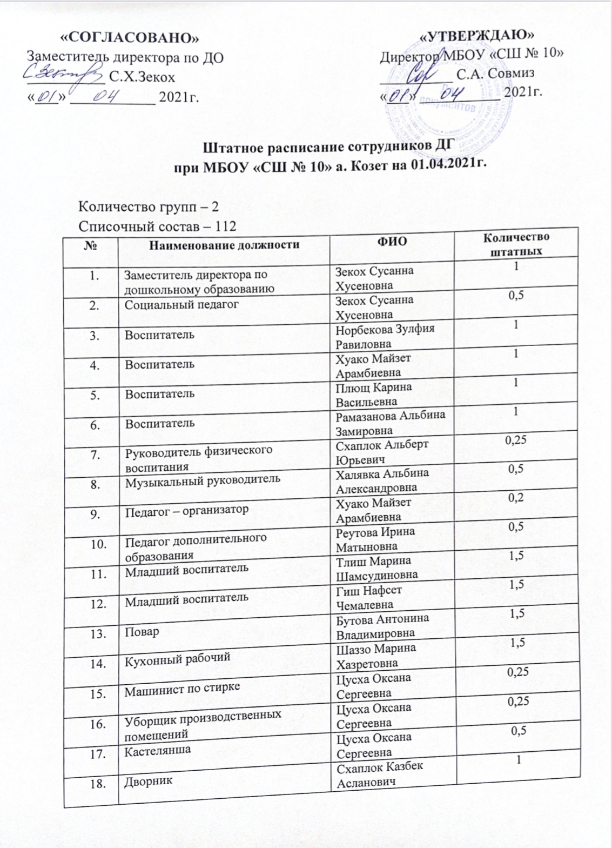

73

Сведения о квалификации педагогических работников ДГ при МБОУ «СШ № 10» а. Козет

Наименование  должности | ФИО | Образование | Специальность  по диплому | Категория | Аттестация | Курсы | Соответствие ЕКС
Заместитель дирек- тора по дошколь-  ному образованию | Зекох Сусанна Хусеновна | высшее | Менеджер образования | Первая | Апрель 2015 | 25.02.2015  АРИПК | соответствие
Социальный  педагог |  |  | учитель |  | Апрель  2015
Воспитатель | Тлиш Екатерина Вадимовна | неоконченное  высшее |  | Без  категории | - | Февраль 2015 АРИПК | соответствие
 |  | профессиональная  переподготовка | педагог  дошкольн.
Воспитатель | Решетникова Елена  Владимировна | высшее  педагогическое | филолог | Без  категории | - | Ноябрь 2015г.  АРИПК | несоответствие
Воспитатель | Авакян Гаяне  Арамоисовна | высшее | физик | Без  категории | - | - | несоответствие
Музыкальный руко-  водитель | Авакян Гаяне  Арамоисовна | высшее | физик | Без  категории | - | - | несоответствие
Воспитатель | Хуако Майзет  Арамбиевна | Высшее | учитель | Высшая | 30.12.2013 | 16.06.2012  АРИПК | несоответствие
Инструктор по фи-  зической культуре | Тлиш Асиет  Шамсудиновна | высшее | учитель | Первая | Ноябрь  2015 г. | 31.03.2015  АРИПК | несоответствие
Учитель адыгейско- го языка | Хуако Майзет Арамбиевна | высшее | учитель ады- гейского языка  и литературы | Высшая | 30.12.2013 | 16.06.2012  АРИПК
Педагог  дополнительного  образования | Ягумова Бэлла Рашидовна | высшее | учитель | Первая | 06.12.2010 | 15.03.2013  АРИПК

МАТЕРИАЛЬНО-ТЕХНИЧЕСКИЕ УСЛОВИЯ РЕАЛИЗАЦИИ
Основной образовательной программы дошкольного
образования

Дошкольные группы при МБОУ «СШ № 10» а. Козет обеспечивают мате- риально-технические условия, позволяющие достичь обозначенные цели и вы- полнить задачи, в т. ч.:
- осуществлять все виды деятельности ребенка, как индивидуальной са- мостоятельной, так и в рамках каждой дошкольной группы с учетом возрастных и индивидуальных особенностей воспитанников, их особых образовательных потребностей;
- организовывать участие родителей воспитанников (законных предста- вителей), педагогических работников и представителей общественности в раз- работке основной образовательной программы, в создании условий для ее реализации, а также мотивирующей образовательной среды, уклада организа- ции, осуществляющей образовательную деятельность;
- использовать в образовательном процессе современные образователь- ные технологии (в т. ч. игровые, коммуникативные, проектные технологии и культурные практики социализации детей);
- обновлять содержание основной образовательной программы, методики и технологий ее реализации в соответствии с динамикой развития системы обра- зования, запросами воспитанников и их родителей (законных представителей) с учетом особенностей социокультурной среды развития воспитанников и специ- фики информационной социализации детей;
- обеспечивать эффективное использование профессионального и твор- ческого потенциала педагогических, руководящих и иных работников органи- зации, осуществляющей образовательную деятельность, повышения их про- фессиональной, коммуникативной, информационной, правовой компетентно- сти и мастерства мотивирования детей;
- эффективно управлять ДГ при МБОУ «СШ № 10» а. Козет с использова- нием технологий управления проектами и знаниями, управления рисками, тех- нологий разрешения конфликтов, информационно-коммуникационных техно- логий, современных механизмов финансирования.
В ДГ при МБОУ «СШ № 10» а. Козет созданы материально-технические условия, обеспечивающие:
- Возможность достижения воспитанниками планируемых результатов освоения ООП ДО ДГ при МБОУ «СШ № 10» а. Козет.
- Выполнение при ДГ МБОУ «СШ № 10» а. Козет:

требований санитарно-эпидемиологических правил и нормативов:
- к условиям размещения дошкольных групп при школе,
- к оборудованию и содержанию территории,
- к помещениям, их оборудованию и содержанию,
- к естественному и искусственному освещению помещений, 76
- к отоплению и вентиляции,
- к водоснабжению и канализации,
- к организации питания,

- к медицинскому обеспечению,
- к приему детей в ДГ при МБОУ «СШ № 10» а. Козет,
- к организации режима дня,
- к организации физического воспитания,
- к личной гигиене персонала;

требований пожарной безопасности и электробезопасности;
требований к охране здоровья воспитанников и охране труда работников ДГ при МБОУ «СШ № 10» а. Козет.
- Возможность для беспрепятственного доступа воспитанников с ограни- ченными возможностями здоровья, в т. ч. детей-инвалидов, к объектам инфра- структуры ДГ при МБОУ «СШ № 10» а. Козет.
ДГ при МБОУ «СШ № 10» а. Козет имеют необходимое для всех видов образовательной деятельности воспитанников (в т. ч. детей с ограниченными возможностями здоровья и детей-инвалидов), педагогической, администра- тивной и хозяйственной деятельности оснащение и оборудование:
- учебно-методический комплект ООП ДО (в т. ч. комплект различных развивающих игр);
- помещения для занятий и проектов, обеспечивающие образование де- тей через игру, общение, познавательно-исследовательскую деятельность и другие формы активности ребенка с участием взрослых и других детей;
- оснащение предметно-развивающей среды, включающей средства об- разования и воспитания, подобранные в соответствии с возрастными и инди- видуальными особенностями детей дошкольного возраста,
- мебель, техническое оборудование, спортивный и хозяйственный инвен- тарь, инвентарь для художественного творчества, музыкальные инструменты.
Дошкольные групп при МБОУ «СШ №10» а. Козет располагаются на пер- вом этаже левого крыла МБОУ «СШ № 10». Общая площадь помещения со- ставляет – 325м². Это групповые помещения, 2 спальни, медицинский кабинет, изолятор, прачечная, раздевалка, кабинет заведующей, 3 санузла.
В целях безопасности работы ДГ при МБОУ «СШ №10» а. Козет оснащены кнопкой безопасности, имеется эвакуационное освещение, установлена систе- ма противопожарной сигнализации, камеры наблюдения, вход и выход в ДГ.
Отопление, система водоснабжения, местная канализация, сантехниче- ское оборудование в удовлетворительном состоянии также совмещено со школой. Имеются приборы учета потребления воды, электрической энергии. Тепловой режим соблюдается.
Учреждение обеспечено необходимыми помещениями в соответствии с санитарными требованиями, необходимой мебелью для данного числа воспи-
танников. 77
Групповые помещения оборудованы современной мебелью, созданы ус- ловия для самостоятельного, активного и целенаправленного действия детей во всех видах деятельности: игровой, двигательной, конструктивной, познава-

тельной. Они содержат разнообразные материалы для развивающих игр и за- нятий. Расположение предметов развивающей среды отвечает возрастным особенностям и потребностям детей. Имеется инвентарь и оборудование для физической активности детей: скакалки, обручи и т.д. Для детей раннего воз- раста выделено открытое пространство, где дети могут играть с двигательными игрушками, имеются уголки по сенсорике с разнообразными материалом.
С целью экологического воспитания есть уголок природы с различными растениями, муляжи овощей, фруктов, грибов, фигурки диких и домашних жи- вотных, насекомые, птицы, картины о природе.
Для организации разных видов деятельности есть мини-уголок, содержа- щий дидактические игры, пособия, методическую и художественную литературу.
В целях художественно-эстетического развития в группе есть изоуголок с мольбертом, различной бумагой, несколькими видами карандашей, пластили- ном, ножницами, кистями 3-х величин и жесткости. Детские работы использу- ются для оформления интерьера детского сада.
Для конструирования собраны различные виды конструкторов, в зависи- мости от возрастных возможностей детей: пластмассовые с различными вида- ми соединения, деревянные, металлические пазлы. Все они различаются по материалам и по видам сборки.
Для развития игровой деятельности в группах развернуты уголки для сю- жетно-ролевых игр «Семья», «Поликлиника», «Парикмахерская», «Магазин»,
«Кухня».
Предметно-развивающая среда соответствует интересам детей, перио- дически дополняется и обновляется с учетом зоны ближайшего развития.
Территория дошкольных групп ограждена металлическим забором. На территории ДГ при МБОУ «СШ № 10» а. Козет находится игровая площадка оборудования формами (горка, песочница, столик, карусель, лавочки, спортив- ное оборудование, теневой навес)
В медицинском кабинете имеются кушетка, медицинский столик со стек- лянной крышкой, холодильник, средства для оказания первой медицинской помощи, весы медицинские, ростометр, тонометр.
Пищеблок совмещен со школьным, по набору соответствует требованиям СанПин, оснащен иехническим и холодильным оборудованием. Кухонной по- судой и инвентарем обеспечен. Имеется кладовое помещение для сыпучих продуктов и овощей. Раздельное хранение готовой продукции соблюдается. Санитарно-техническое состояние пищеблока хорошее, ремонтные работы проводятся своевременно.
Прачечная (гладильная) имеют две стиральные машины автомат с загруз-
кой 6 кг, электрический утюг, гладильную доску. 78
ДГ при МБОУ «СШ № 10» а. Козет обеспечены современной информаци- онной базой, имеется выход в Интернет, электронная почта.

САНИТАРНО-ГИГИЕНИЧЕСКИЙ ПАСПОРТ
Типовое (приспособленное): | типовое
Санитарно-эпидемиологическое заключение
на образовательную деятельность | № 01.РА.24.112.М.000796.06.05
 | от 27 июня 2005 года
на медицинскую деятельность | ЛО-01 № 001715
 | от 01 июля 2015
Устав | утвержден Постановлением
 | Главы администрации
 | МО«Тахтамукайский район»
 | № 109 от 27.01.2015г.
Наличие лицензии | № 1100
срок действия | бессрочно
ИНН | 0106009677
Этажность | 1 этаж
Количество корпусов | 1
Мощность | 60
проектная
фактическое количество мест | 81
Количество детей по списку | 81
переуплотненность | 135 %
Количество групповых ячеек | II
по проекту
фактическое количество | 81
Система водоснабжения
Объем водопотребления
на 1 чел. в день
Оборудование унитазов детскими сиденьями или гигиеническими  накладками | детские сидения есть
Условия для хранения уборочного  инвентаря | в шкафу
Наличие водозаборных кранов для  хозяйственных нужд | есть
Система отопления | совмещена со школьной
Наличие ограждающих устройств  отопительных приборов | имеется
Вентиляция | есть

ДГ ПРИ МБОУ «СРЕДНЯЯ ШКОЛА № 10» А. КОЗЕТ ЗДАНИЕ

79

ТЕРРИТОРИЯ

Площадь участка | 80х20
Площадь озеленения | 63х5
Наличие наружного освещения | имеется
Зонирование территории
Наличие площадки для сбора мусора | имеется
расстояние от здания МБДОО | 100 м
количество контейнеров | 2
наличие крышек | 2
наличие договора на вывоз ТБО | есть
Система очистки | вывоз
ЗОНА ИГРОВОЙ ТЕРРИТОРИИ

ПОКАЗАТЕЛИ | ГРУППЫ
 | № 1 | № 2
Количество детей | 40 | 41
Площадь игровой площадки (м²)
покрытие игровой площадки | галька | галька
Наличие и площадь физкультурной площадки
Теневые навесы
наличие | есть
площадь | 12 м² | 12м²
состояние | удовл.
Игровое оборудование площадок
кол-во игрового оборудования | 7 | 7
наличие эксплуатационной документации на оборудо-  вание (паспорт, акты осмотра, график осмотра) | паспорт | паспорт
Песочницы | 1 | 1
наличие крышек | + | +

80

САНИТАРНО-ТЕХНИЧЕСКОЕ ОБОРУДОВАНИЕ
Оборудование туалетной зоны

ПОКАЗАТЕЛИ | ГРУППЫ
 | № 1 | № 2
Количество детей | 40 | 41
Количество кабин | 3 | 6
норма | 6 | 6
факт | 3 | 6
Количество установленных унитазов | 3 | 6
норма | 6 | 6
факт | 3 | 6
Количество умывальных раковин для детей | 3 | 4
норма | 6 | 6
факт | 3 | 4
Количество умывальных раковин для персонала | 1 | 1
норма | 1 | 1
факт | 1 | 1
Наличие душевого поддона | 1 | 2
Наличие подводки холодной и горячей проточной воды  через смесители | + | +

81

ВНУТРЕННЯЯ ОТДЕЛКА ПОМЕЩЕНИЙ
Помещение | Отделка
 | стен | потолка | пола
Помещения пищеблока
кладовая для овощей | плитка настенная | окрашено водо- эмульсионной  краской | плитка
моечная | плитка настенная | окрашено водо- эмульсионной  краской | плитка
производственные цеха | плитка настенная | окрашено водо- эмульсионной  краской | плитка
Помещения прачечной
постирочная | совмещена с гладильной | окрашено водо- эмульсионной  краской | плитка
гладильная | совмещена с постирочной | окрашено водо- эмульсионной  краской | плитка
Помещения групповых ячеек
приемная | окрашено водоэмульсионн  ой краской | окрашено водо- эмульсионной  краской | окрашено водо- эмульсионной  краской
групповая | окрашено водоэмульсионн  ой краской | окрашено водо- эмульсионной  краской | окрашено водо- эмульсионной  краской
спальни | окрашено водоэмульсионн  ой краской | окрашено водо- эмульсионной  краской | окрашено водо- эмульсионной  краской
буфетные | окрашено водоэмульсионн  ой краской | окрашено водо- эмульсионной  краской | окрашено водо- эмульсионной  краской
туалетные | плитка | окрашено водо- эмульсионной  краской | плитка
Помещения медицинского блока | огнеупорная эмаль | окрашено водо- эмульсионной  краской | ленолеум
Душевые | плитка | окрашено водо- эмульсионной  краской | плитка

ДГ при МБОУ «СШ №10» а. Козет

82

СОСТАВ ПОМЕЩЕНИЙ ГРУППОВЫХ ЯЧЕЕК

Наименование групповой ячейки | Количество детей | Наличие помещений
 |  | Площадь  раздевальной (приемной) |  | Площадь групповой |  | Площадь спальни |  | Площадь туалетной
 |  | норма | факт | норма | факт | норма | факт | норма | факт
1 группа | 41 |  | 25,7 |  | 52,5 |  | 54 |  | 4,5
2 группа | 40 |  | 30 |  | 52,5 |  | 54 |  | 4,6
Итого: | 81

Соблюдение принципа групповой изоляции | соблюдается

ОБЕСПЕЧЕННОСТЬ ДЕТСКОЙ МЕБЕЛЬЮ

 | норма | факт
Обеспеченность раздевальных шкафами для верхней одежды
детей | 62 | 62
персонала | 8 | 8
Обеспеченность стационарными кроватями (раскладные кровати с жестким ложем или выдвижные одно- / трехуров-  невые кровати) | 62 | 62
Обеспеченность постельными принадлежностями
постельное белье | 240 | 240
наматрасники | 62 | 62
полотенца | 240 | 240

СПЕЦИАЛЬНО ОБОРУДОВАННЫЕ ЗАЛЫ И КАБИНЕТЫ

Специально оборудованные залы / кабинеты | Площадь
Спортивный зал | совмещен со школой
Музыкальный зал | совмещен со школой
Кабинет логопеда | совмещен со школой
Блок психолога | совмещен со школой

83

МЕДИЦИНСКИЙ БЛОК

Наличие документов, разрешающих медицинскую деятельность
лицензии на медицинскую деятельность | сертификат
дата и срок действия сертификата
специальность по сертификату
Состав и площади помещений медицинского блока
кабинет медсестры | 12 м²
процедурный кабинет | 4,6 м²
изолятор | 3м²
Обеспеченность умывальными раковинами  с подводкой холодной и горячей проточной воды  через смесители | Имеется
ИСКУССТВЕННОЕ ОСВЕЩЕНИЕ

Наименование групповой ячейки | Помещения | Тип ламп | Количество световых точек | Площадь остекления  окон
1 группа | приемная | Дневного  освещения | 4
 | группа | Дневного  освещения | 8
 | спальня | Дневного освещения | 8
 | туалет | Дневного  освещения | 2
2 группа | приемная | Дневного  освещения | 4
 | группа | Дневного  освещения | 8
 | спальня | Дневного освещения | 8
 | туалет | Дневного освещения | 2

84

ОРГАНИЗАЦИЯ СТИРКИ БЕЛЬЯ

Помещения | Площадь
 | норма | факт
Прачечная | м2 | 9,4 м²
Гладильная | м2 | 9,4 м²
Кладовая чистого белья | м2 | 9,4 м²
Комната кастелянши | м2 | 9,4 м²
ПИЩЕБЛОК

Кратность приема пищи | 4 раза
Режим питания детей по отдельным приемам пищи | -
Наличие примерного меню | Есть
Наличие и площади производственных цехов | Совмещено с школой
склады | м2
Обеспеченность технологическим
оборудованием
Обеспеченность холодильным оборудованием
для хранения мяса | Есть
для хранения молока и молочных продуктов | Есть
для хранения суточных проб | Есть
Обеспеченность разделочным инвентарем | норма | факт
столы |  | 1
ножи |  | 7
мясорубки |  | 1
Обеспеченность столовой посудой
тарелки для 1 блюда |  | 240
тарелки для 2 блюда |  | 240
чашки чайные |  | 240
ложки столовые |  | 160

85

ПРОГРАММНО-МЕТОДИЧЕСКОЕ ОБЕСПЕЧЕНИЕ РЕАЛИЗАЦИИ ООП ДО

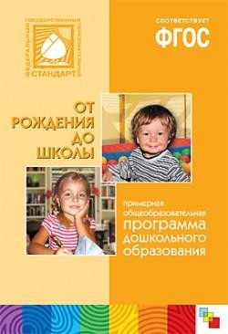
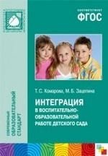
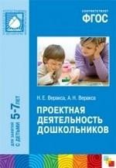
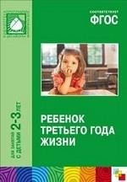
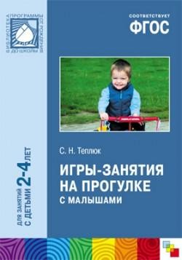
Организация образовательно-воспитательного процесса
Социально-коммуникативное развитие
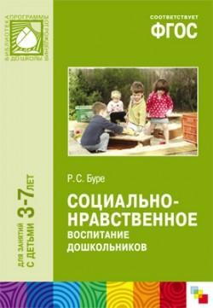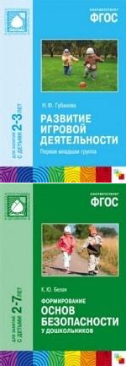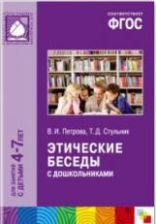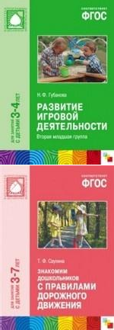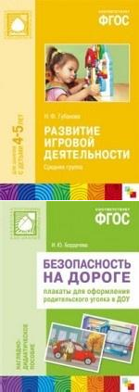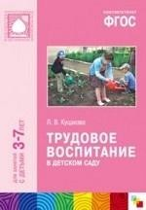

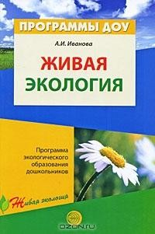
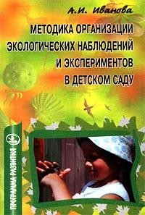
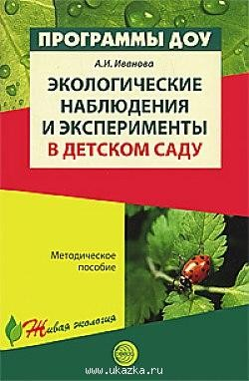
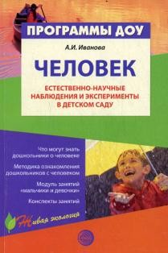
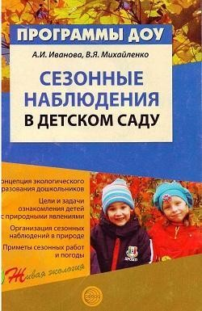
Экологическое образование

86

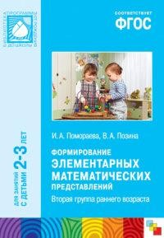
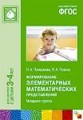
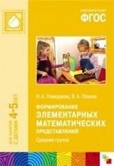
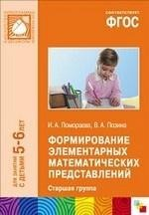
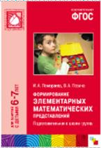
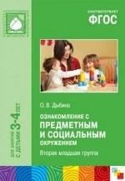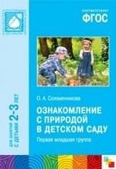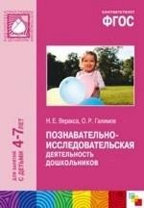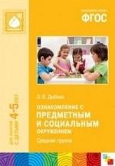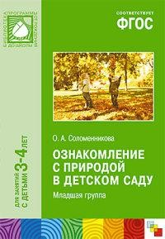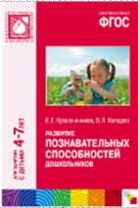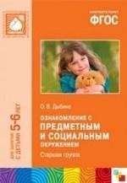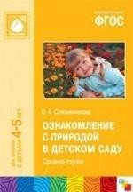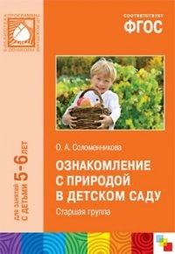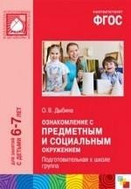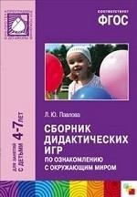Познавательное развитие

87

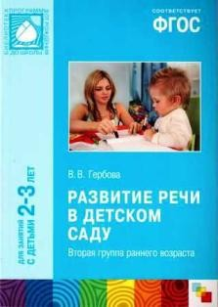
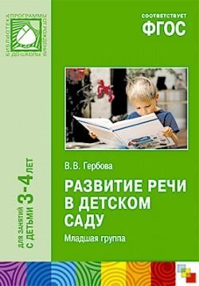
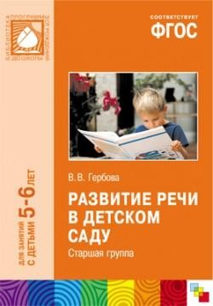
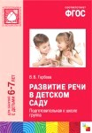
Речевое развитие

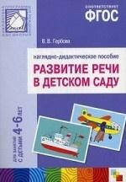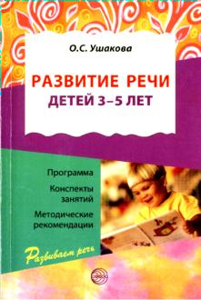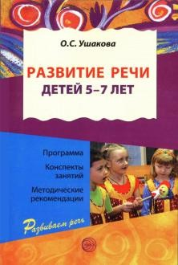

Художественно-эстетическое развитие
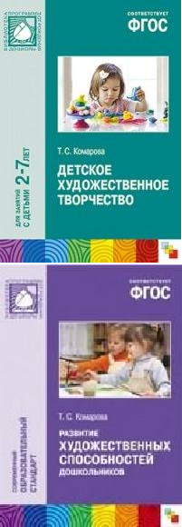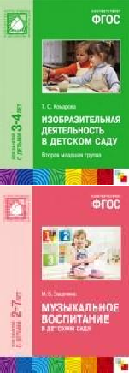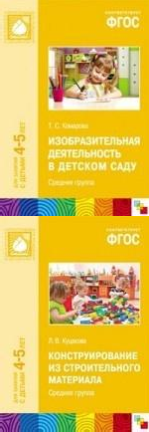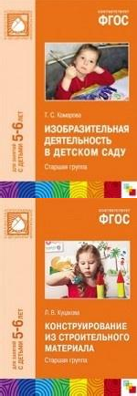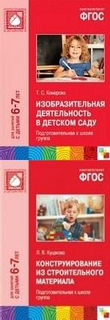

88

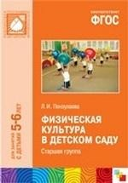
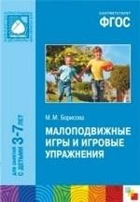
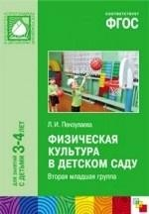
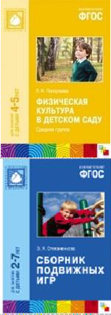
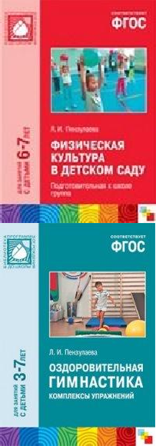
Физическое развитие
Психология

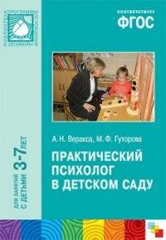
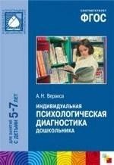
Национально-региональный компонент
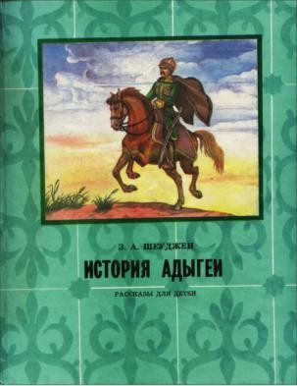
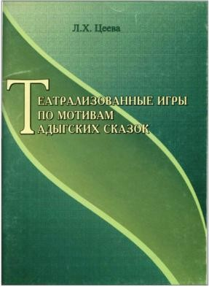
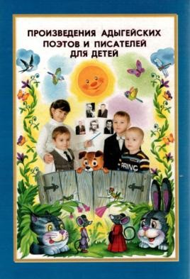

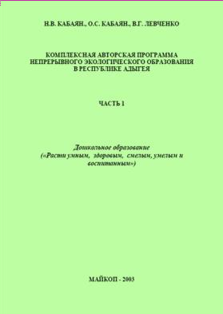
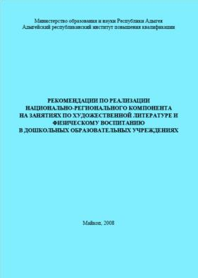
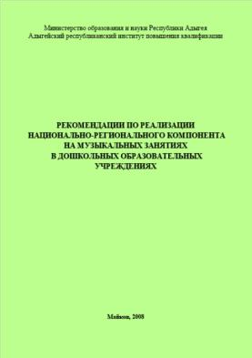
89

90

ФИНАНСОВЫЕ УСЛОВИЯ
РЕАЛИЗАЦИИ
Основной образовательной программы дошкольного
образования

Финансовое обеспечение реализации образовательной программы до- школьного образования опирается на исполнение расходных обязательств, обеспечивающих государственные гарантии прав на получение общедоступно- го и бесплатного дошкольного общего образования. Объем действующих рас- ходных обязательств отражается в муниципальном задании Дошкольным груп- пам при МБОУ «СШ № 10» а. Козет.
Муниципальное задание устанавливает показатели, характеризующие качество и объем муниципальной услуги по предоставлению общедоступного бесплатного дошкольного образования, а также по уходу и присмотру за деть- ми в муниципальных организациях, а также порядок ее оказания (выполнения). Основная образовательная программа дошкольного образования являет-
ся нормативно-управленческим документом Дошкольных групп при МБОУ
«СШ № 10» а. Козет, характеризующим специфику содержания образования и особенности организации образовательного процесса. Основная образова- тельная программа дошкольного образования служит основой для определе- ния показателей качества соответствующей муниципальной услуги.
Финансовое обеспечение реализации образовательной программы До- школьных групп при МБОУ «СШ № 10» а. Козет осуществляется на основании муниципального задания и исходя из установленных расходных обязательств, обеспечиваемых предоставляемой субсидией.
Обеспечение государственных гарантий реализации прав на получение общедоступного и бесплатного дошкольного общего образования в Дошколь- ных группах при МБОУ «СШ № 10» а. Козет осуществляется в соответствии с нормативами, определяемыми органами государственной власти Республики Адыгея, администрации МО «Тахтамукайский район».
Норматив затрат на реализацию образовательной программы дошколь- ного общего образования – гарантированный минимально допустимый объем финансовых средств в год в расчете на одного воспитанника по программе до- школьного образования, необходимый для реализации образовательной про- граммы дошкольного образования, включая:
- расходы на оплату труда работников Дошкольных групп при МБОУ
«СШ № 10» а. Козет;
- расходы на приобретение учебных и методических пособий, средств обучения, игр, игрушек;
- прочие расходы (за исключением расходов на содержание зданий и оп- лату коммунальных услуг, осуществляемых из местных бюджетов, а также рас- ходов по уходу и присмотру за детьми, осуществляемых из местных бюджетов или за счет родительской платы, установленной учредителем Дошкольных
групп при МБОУ «СШ № 10» а. Козет. 91
В соответствии со ст.99 Федеральный закон от 29.12.2012 N 273-ФЗ «Об образовании в Российской Федерации» нормативные затраты на оказание му- ниципальной услуги в сфере образования определяются по каждому виду и на-

правленности образовательных программ, с учетом форм обучения, типа обра- зовательной организации, сетевой формы реализации образовательных про- грамм, образовательных технологий, специальных условий получения образо- вания воспитанниками с ограниченными возможностями здоровья, обеспече- ния дополнительного профессионального образования педагогическим работ- никам, обеспечения безопасных условий обучения и воспитания, охраны здо- ровья воспитанников, а также с учетом иных предусмотренных законодатель- ством особенностей организации и осуществления образовательной деятель- ности (для различных категорий воспитанников), за исключением образова- тельной деятельности, осуществляемой в соответствии с образовательными стандартами, в расчете на одного воспитанника, если иное не установлено за- конодательством.
Реализация подхода нормативного финансирования в расчете на одного воспитанника осуществляется на трех следующих уровнях:
- межбюджетные отношения (бюджет Республики Адыгея – бюджет МО
«Тахтамукайский район»);
- внутрибюджетные отношения (бюджет МО «Тахтамукайский район» – Дошкольные группы при МБОУ «СШ № 10» а. Козет);
- внутрибюджетные отношения (МБОУ «СШ № 10» а. Козет и Дошколь- ные группы при школе).
Нормативные затраты на оказание муниципальных услуг включают в себя затраты на оплату труда педагогических работников с учетом обеспечения уровня средней заработной платы педагогических работников за выполняемую ими педагогическую работу и иные виды работ по реализации ООП ДО Дошко- льных групп при МБОУ «СШ № 10» а. Козет, определяемого в соответствии с Указами Президента Российской Федерации, нормативно-правовыми актами Правительства Российской Федерации, органов государственной власти Рес- публики Адыгея, администрации МО «Тахтамукайский район». Расходы на оп- лату труда педагогических работников ДГ при МБОУ «СШ № 10» а. Козет, вклю- чаемые органами государственной власти Республики Адыгея в нормативы фи- нансового обеспечения, не могут быть ниже уровня, определенного норматив- но-правовыми документами регулирующими уровень оплаты труда в отрасли образования субъекта Российской Федерации.
Формирование фонда оплаты труда ДГ при МБОУ «СШ № 10» а. Козет осуществляется в пределах объема средств ДГ при МБОУ «СШ № 10» а. Козет на текущий финансовый год, установленного в соответствии с нормативами финансового обеспечения, определенными органами государственной власти Республики Адыгея, количеством воспитанников, соответствующими попра-
вочными коэффициентами (при их наличии) и локальным нормативным актом 92 МБОУ «СШ № 10» а. Козет, устанавливающим положение об оплате труда ра- ботников ДГ при МБОУ «СШ № 10» а. Козет.

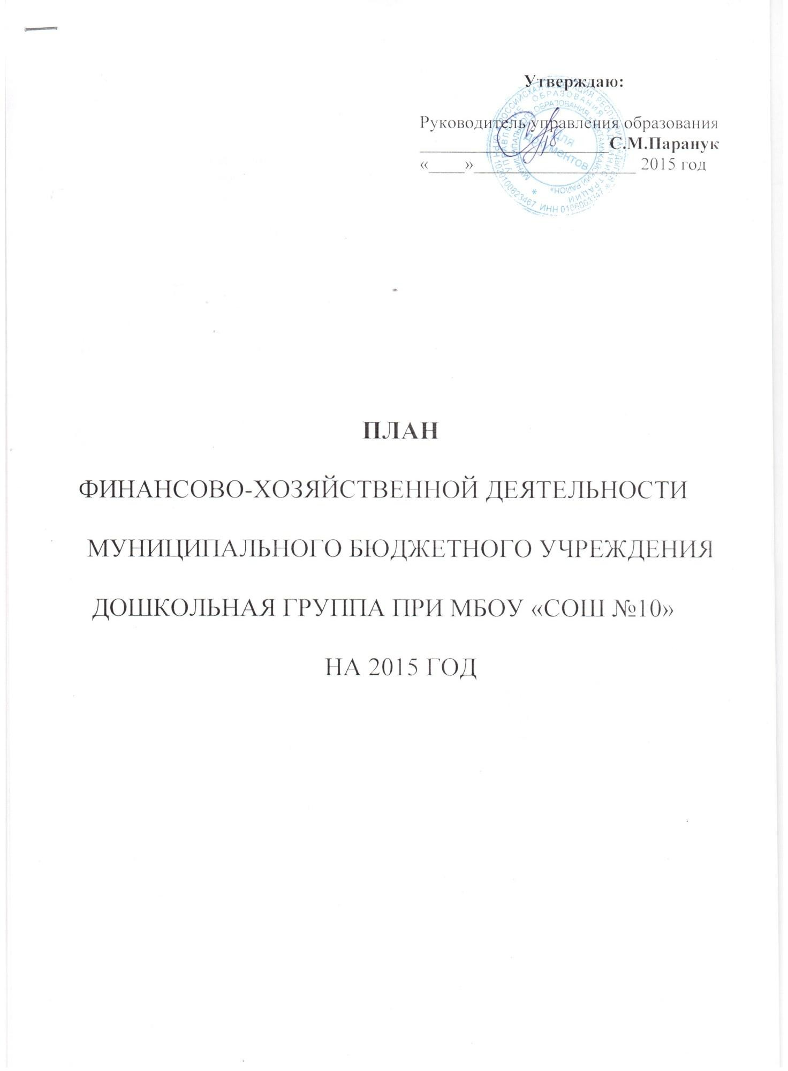

93

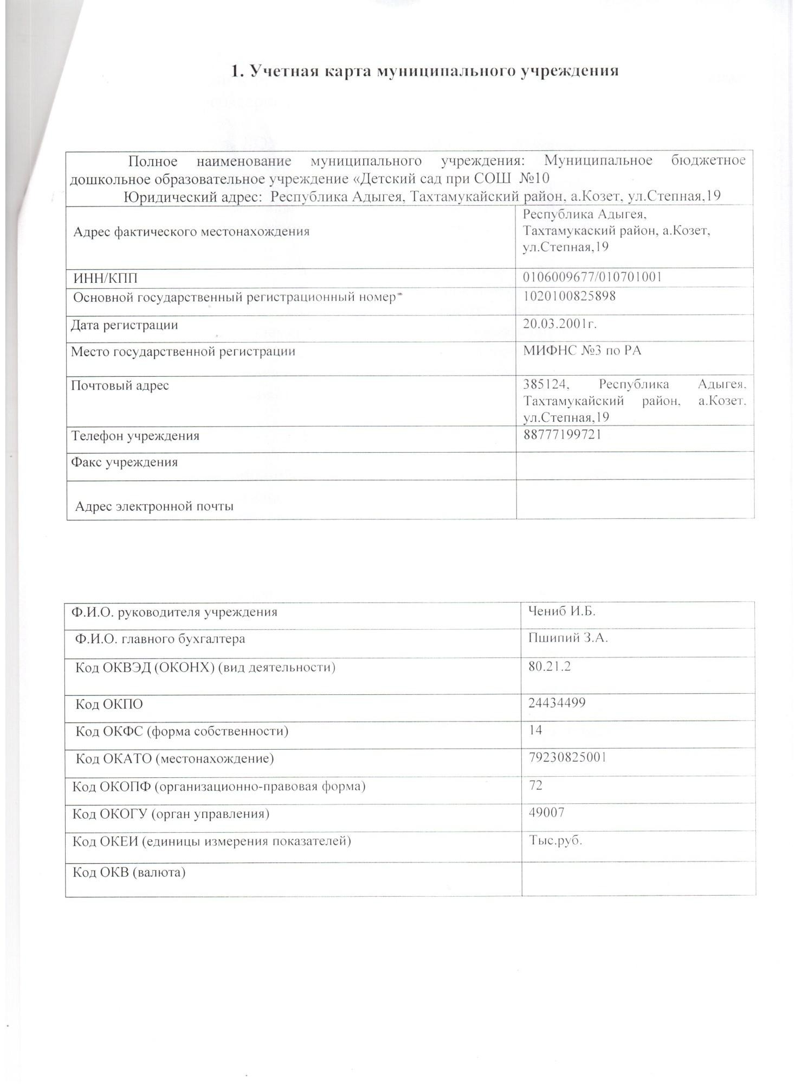

94

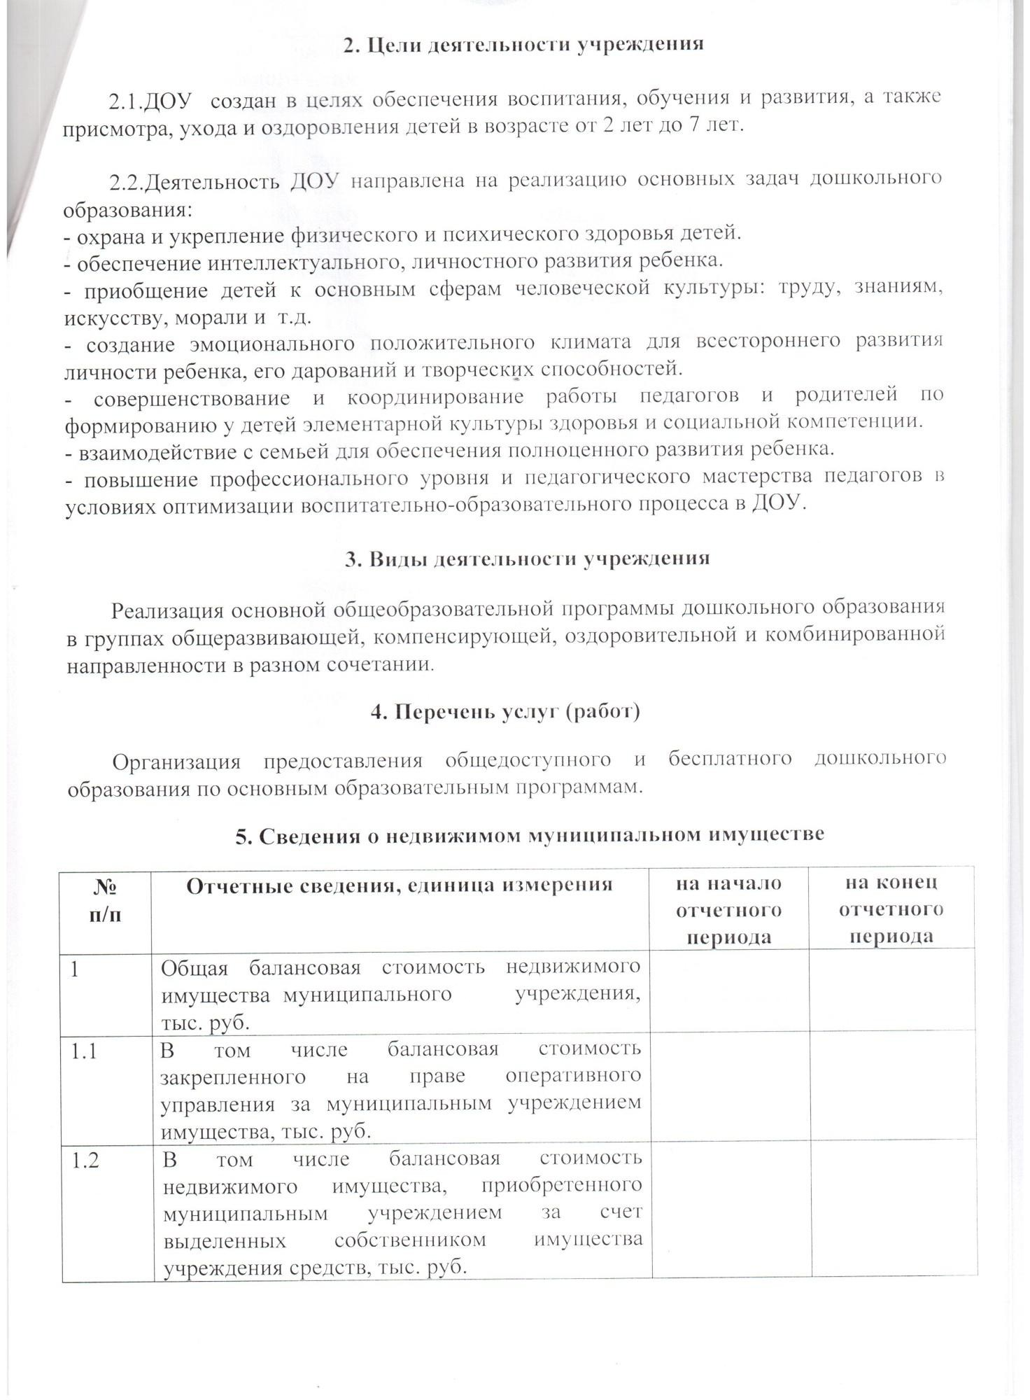

95

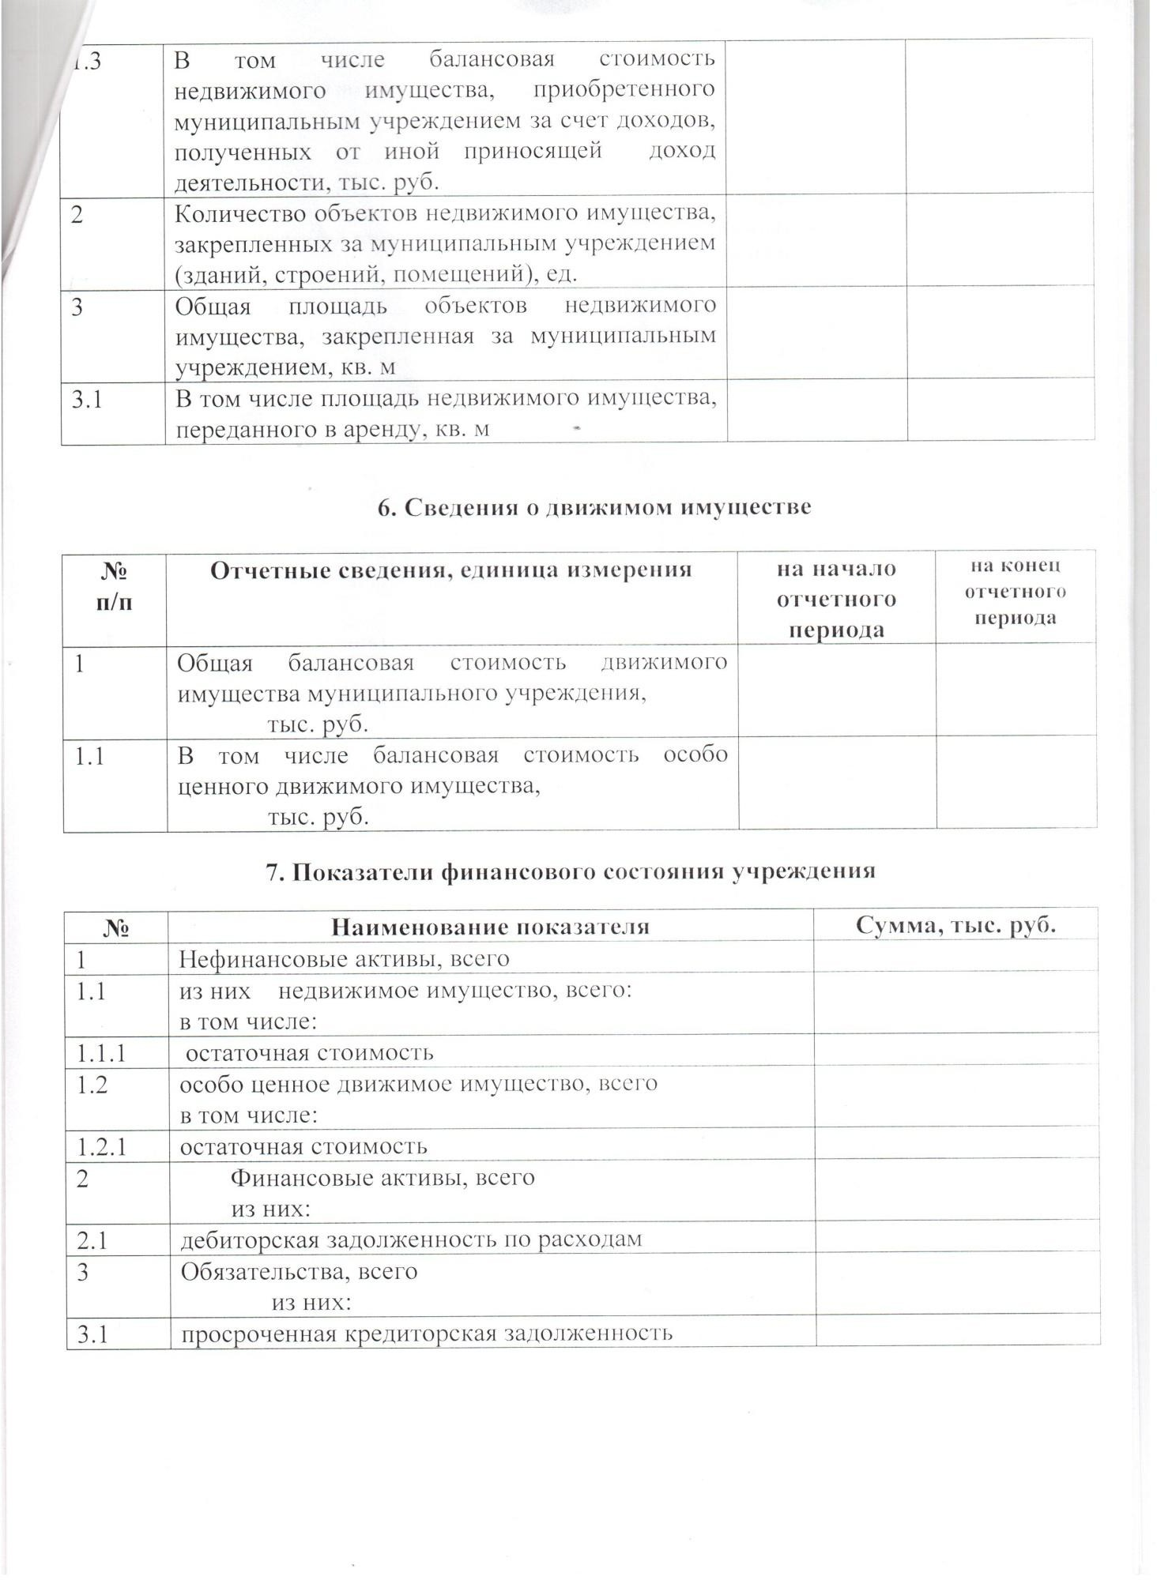

96

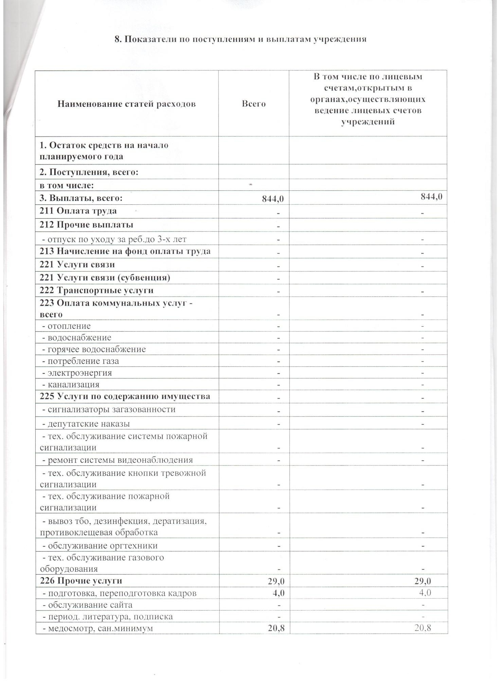

97

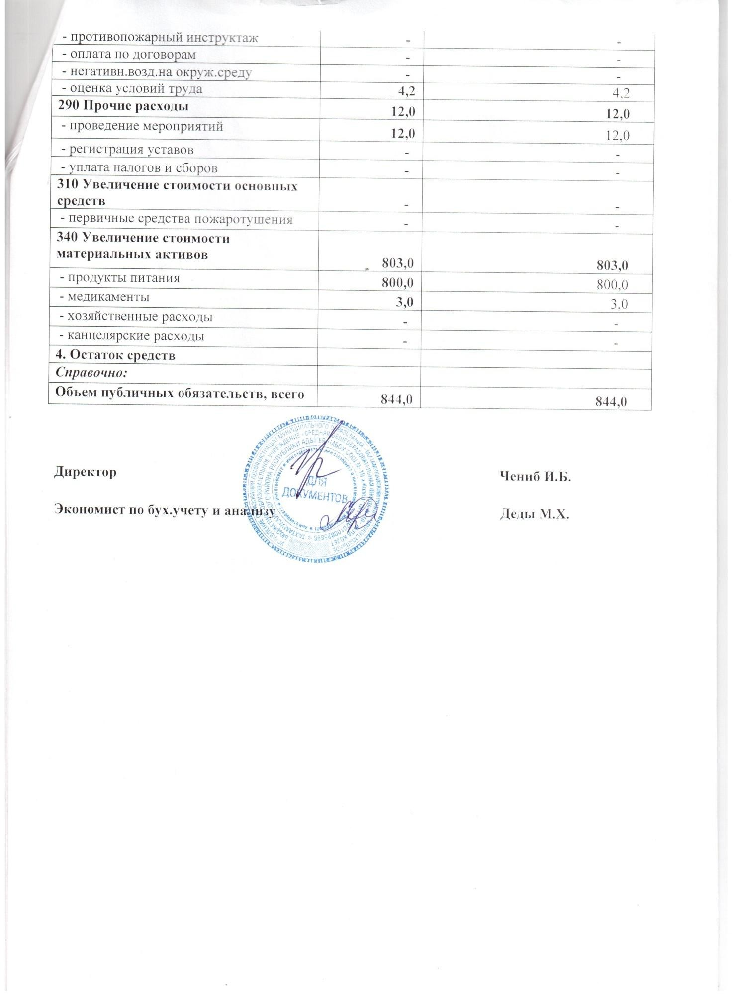

98

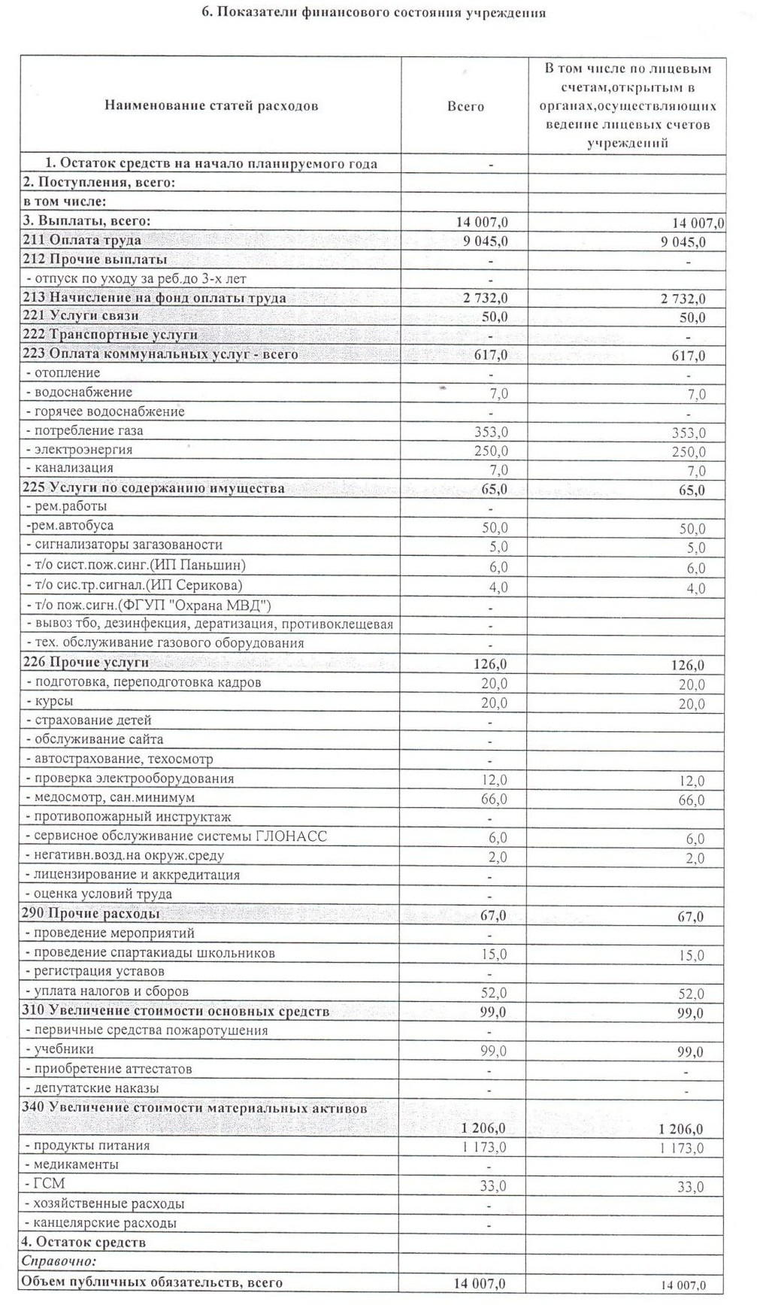

99

МЕТОДИКА КОМПЛЕКСНОЙ ОЦЕНКИ КАЧЕСТВА ПРОФЕССИОНАЛЬНОЙ ДЕЯТЕЛЬНОСТИ ПЕДАГОГОВ
ДГ ПРИ МБОУ «СШ № 10» а. КОЗЕТ
Модель комплексной оценки включает в себя сбалансированное сочетание нормативно-ориентированного, содержательно-целевого, организационно- технологического, мотивационно-личностного, контрольно-диагностического и коррекционно-аналитического компонентов, с учетом которых определены кри- терии и показатели.
Под критерием комплексной оценки понимается признак степени соот- ветствия качества профессиональной деятельности педагога установленным нормам, требованиям, эталонам, стандартам.
Под показателем – количественная и качественная характеристика про- фессиональной деятельности педагога, являющаяся результатом измерения.
Для проведения объективной оценки качества профессиональной дея- тельности педагогов по каждому показателю подобран комплекс методов:
- изучение документов,
- анализ педагогической деятельности,
- наблюдение, анкетирование, тестирование, беседа,
- экспертная оценка,
- самооценка, самоанализ,
- педагогическая диагностика,
- мониторинг, контроль (оперативный, текущий, предупредительный, те- матический),
- аттестация,
- методы статистической обработки данных.
Осуществляет комплексную оценку качества профессиональной деятель- ности педагогов экспертная группа, деятельность которой строится в соответ- ствии с требованиями действующего законодательства РФ, нормативных пра- вовых документов регионального и муниципального органов управления обра- зованием, локальных актов ДГ при МБОУ «СШ № 10» а. Козет, регламентирую- щих вопросы качества педагогического труда, включая Положение об эксперт- ной группе.
При организации и проведении комплексной оценки качества профес- сиональной деятельности педагогов экспертная группа:
- опирается на рабочие инструкции,
- использует комплекс специально подобранных методов, действуя по следующему алгоритму.
На каждого педагога эксперты:
- заполняют оценочные листы, куда заносятся полученные результаты;
- формируют предварительные выводы, определяющие качество профес- сиональной деятельности педагогов;
- оформляют экспертные листы и заключения.

100

Профессиональная (нормативно-документационная, методическая и об- разовательная) деятельность педагогов оценивается экспертами по 5-балльной шкале.
Председатель экспертной комиссии:
- подводит итоги работы членов группы,
- составляет итоговый экспертный лист (по педагогическому коллективу),
- дает заключение с окончательными результатами оценки качества, уровня профессионализма педагогов и выводами.
План корректирующих действий и мероприятий, направленных на дос- тижение, поддержание и улучшение качества профессиональной деятельности педагогов, выносится на обсуждение и утверждение руководителем дошколь- ного учреждения. С каждым педагогом составляется индивидуальный план корректирующих действий и мероприятий.
Содержание комплексной оценки качества профессиональной деятель- ности педагогов предусматривает рабочие инструкции и оценочно- измерительные материалы:
- схемы анализа планирования,
- нормативно-документационного обеспечения организованной образо- вательной деятельности, режимных моментов, иных мероприятий образова- тельного процесса,
- оценочные листы, карты.
Порядковая шкала в данной методике представляет собой ряд чисел, ко- торые соответствуют определенной степени выраженности оцениваемой про- фессиональной деятельности педагогов, ее качества применительно к дошко- льному образовательному учреждению. Несколько оценок (от 1 до 5 баллов) характеризуют степень выраженности качества оцениваемой характеристики. Эксперт выбирает оценки, наиболее отвечающие качеству профессиональной деятельности педагога, при этом имеющие промежуточную шкалу между каче- ственной и количественной.
Обработка и анализ суммированных балльных оценок проводятся на ос- нове методов математической статистики с выведением среднего балла по ка- ждому из шести критериев по формуле:

Где Б (п) – балл по показателю; К (п) – количество показателей; S (к) – средний балл по критерию.

Каждый показатель в данной методике состоит из двух частей: содержа- тельной и оценочной.
Содержательная часть включает в себя качественную характеристику профессиональной деятельности педагога, оценочная часть – шкалу оценок по пятибалльной системе, что позволяет наиболее объективно оценить специали- ста по каждому показателю:

101

4–5 баллов – профессиональная деятельность педагога полностью отра- жает качественную характеристику, ярко выражена и стабильна;
3–4 балла – в профессиональной деятельности педагога в основном от- ражается данная характеристика и проявляется достаточно устойчиво, педагог стремится достичь качества;
2–3 балла – данная характеристика проявляется в профессиональной деятельности педагога нестабильно, но в пределах допустимой нормы, педагог не в совершенстве овладел теоретическими знаниями и методами использова- ния их на практике;
1–2 балла – характеристика профессиональной деятельности по данному показателю выражена недостаточно, проявляется нестабильно, уровень разви- тия педагога на грани критического.
При определении итогового среднего балла их максимальное число мо- жет достичь 30. Уровень профессионализма педагога определяется исходя из следующей градации.
О низком уровне свидетельствует сумма 15–20 баллов. На данном ре- продуктивном (технологическом) этапе находится так называемый педагог- исполнитель. Для него характерно отсутствие потребности в самостоятельной оценке профессиональной деятельности, следование стереотипам, методиче- ским рекомендациям без учета меняющихся условий, особенностей воспитан- ников, потребностей их родителей, социального заказа общества, ориентация на репродуктивные формы образовательного процесса.
20–25 баллов – конструктивный (эвристический) уровень – свидетельст- вуют о том, что педагог является личностно-ориентированным практиком. Это означает наличие у него самостоятельных суждений, но с недостаточно до- казательной аргументацией, он использует в работе аналитические навыки, диагностические методы, современные средства воспитания и обучения. Вос- питатель среднего уровня в большинстве случаев реализует дифференциро- ванный подход к детям, учитывает потребности их родителей, координирует свою профессиональную деятельность в соответствии с социальным заказом общества.
Работник ДГ при МБОУ «СШ № 10» а. Козет, получивший от 25 до 30 бал- лов, находится на высоком исследовательском (креативном) уровне. Педагог- мастер – компетентный исследователь, который осознанно выбирает ин- новационные методы, формы и средства образовательного процесса, само- стоятельно разрабатывает педагогические технологии и методики, хорошо владеет доказательной научной аргументацией, придерживается собственных педагогических принципов и реализует их на практике. Кроме того, он прогно- зирует развитие воспитанников с учетом их индивидуальных и возрастных осо- бенностей, осуществляет педагогическое образование их родителей, исходя из имеющихся потребностей, а также выполняет свою работу в тесном взаимо- действии и сотрудничестве с представителями социальных институтов.

102

Таким образом, комплексная оценка качества профессиональной дея- тельности педагогов ДГ при МБОУ «СШ № 10» а. Козет предусматривает ряд составляющих:
- соответствующие методы;
- составные части и этапы оценки;
- характер их связей между собой и со всей деятельностью. Использование модели комплексной оценки призвано:
- помочь педагогу выявить имеющиеся проблемы,
- стимулировать его повышать качество собственной профессиональной деятельности и уровень профессионализма.
Комплекс корректирующих действий и мероприятий по результатам оценки качества профессиональной деятельности педагогов позволит получить конечный результат:
- достижение, поддержание и повышение качества профессиональной деятельности педагогов,
- удовлетворение потребностей и ожиданий участников образовательно- го процесса.

103

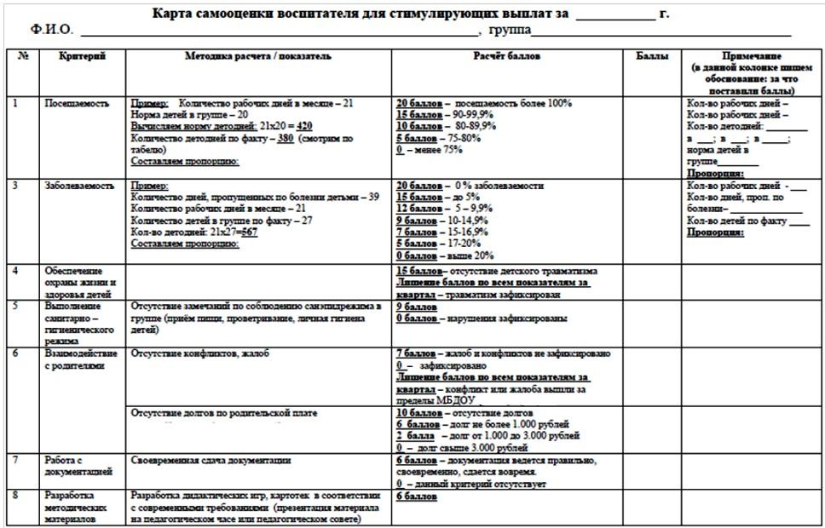

104

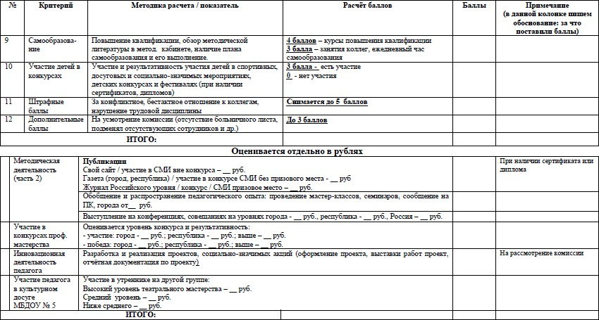

105

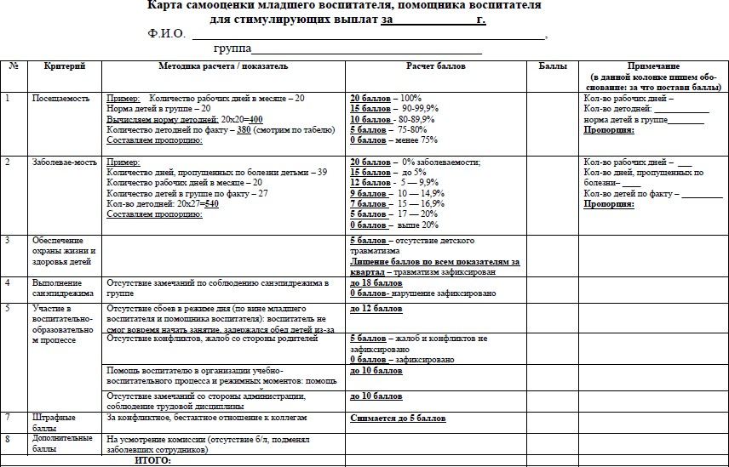

106

